Хом’як Олени
«Підтримка аналізу конкурентності тематичних веб-сайтів»
ЗМІСТ
ВСТУП 4
РОЗДІЛ 1. МАРКЕТИНГ В ЗАБЕЗПЕЧЕНОСТІ КОНКУРЕНТОСПРОМОЖНОСТІ ВЕБ-САЙТУ 6
1.1. Суть, принципи та основні аспекти маркетингової діяльності інтернет-ресурсу 6
1.2. Базові підходи до оцінювання рівня конкурентності веб-сайту. 9
Висновки до розділу 1 11
РОЗДІЛ 2.ОСОБЛИВОСТІ ПРОСУВАННЯ САЙТУ В ПОШУКОВІЙ СИСТЕМІ GOOGLE 12
2.1. Основні пошукові алгоритми Google 12
2.1.1. Пошуковий алгоритм Panda 12
2.1.2. Пошуковий алгоритм Google Пінгвін. 13
2.1.3. Пошуковий алгоритм Колібрі 14
2.2. Формування ключових запитів за допомогою онлайн інструментів 15
2.2.1. Семантика сайту та її класифікація 15
2.2.2. Кластеризація семантики згідно із структурою сайту 16
2.2.3. Інструмент Google trends 17
2.2.4. Інструмент SEMRush 18
2.2.5. Інструмент Serpstat 20
2.2.6. Аналіз даних, отриманих після збору семантики 22
2.3. Підходи до технічної оптимізації функціонування веб-сайту в пошуковій системі Google 23
2.4. Методи оптимізації веб-сайту 26
2.4.1. Сервіс Google Search Console 26
2.4.2. Внутрішня та зовнішня оптимізація сайту 27
Висновки до розділу 2 28
РОЗДІЛ 3. ЕКСПЕРИМЕНТАЛЬНІ ДОСЛІДЖЕННЯ МЕТОДІВ ПОЗИЦІОНУВАННЯ ВЕБ-САЙТІВ 30
3.1. Аналіз позиціонування веб-сайту Crocus city 30
3.1.1. Технічний аналіз веб-ресурсу 30
3.1.2. Аналіз маркетингової стратегії сайту. 37
3.2. Використання показників аналізу конкурентності веб-сайту при побудові маркетингової стратегії його просування 40
3.2.1. Співвідношення для оцінки оптимальної кількості основних конкурентів 40
3.2.2. Аналіз конкурентів веб-сайту Crocus city. 43
3.2.3. Побудова маркетингової стратегії просування веб-сайту Crocus city. 55
Висновки до розділу 3 60
ВИСНОВКИ 61
СПИСОК ВИКОРИСТАНИХ ДЖЕРЕЛ 62

ВСТУП
На сьогоднішній день практично кожен підприємець, власник бізнесу старається реалізувати інтернет-торгівлю. Однак для досягнення успіху важливо вміти ефективно конкурувати у сфері онлайн-продажів.
Висвітлення та створення певної нової маркетингової стратегії для визначення конкурентності допоможе власникам бізнесу вміти ефективно поводитися у своїй ніші та правильно конкурувати зі своїм продуктом.
Саме тому маркетингова діяльність підприємства є дуже важливою у подальшому розвитку фірми та конкрентноспроможності на ринку.
Маркетингова діяльність фірми – це певна творча управлінська діяльність. Завданням такої діяльності є розвиток ринку товарів, робочої сили та послуг саме шляхом оцінки потреб споживачів. А також важливим є проведення різних практичних заходів, з метою зодоволення потреб споживачів. За допомогою маркетингової діяльності визначають кроки для здійснення продажів товару, продукту або послуг кінцевому споживачеві.
Актульність теми дослідження полягає у рості важливості маркетингової діяльності як важливого чинника у конкурентноспроможності підприємства в умовах ринкових відносин та в умовах інтернет-маркетингу. Дана діяльність має розвивати бізнес в певній ніші. Тому потреба у вивченні впливу маркетингового зовнішнього та внутрішнього середовища на діяльність підприємства є важливою. А конкурентність є саме зовнішнім середовищем впливу.
Мета роботи: Розробка методів організації просування продукту в ринковій ніші з метою підвищення її конкурентноспроможності.
Об`єктом дослідження є середовище веб-ресурсів, яке широко використовується в організації електронної комерції.
Предметом дослідження виступають методи організації просування продукту в ринковій ніші.
Завдання дослідження:
- Проаналізувати конкурентне середовище веб-ресурсу.
- Використати отримані дані у стратегічному розвитку бізнесу.
- Створити та запропонувати рішення для ефективного росту продаж в інтернеті, враховуючи аналіз конкурентних веб-сайтів.
- Експериментально дослідити ефективність запропонованих методів підвищення рівня продаж
На основі проведених досліджень та виконаних завдань отримана наукова новизна. Вона полягає у створенні базового співвідношення для розрахунку оптимальної кількості конкурентів, які необхідно проаналізувати перед створенням SEO-стратегії для подальшої роботи з сайтом.
РОЗДІЛ 1. МАРКЕТИНГ В ЗАБЕЗПЕЧЕНОСТІ КОНКУРЕНТОСПРОМОЖНОСТІ ВЕБ-САЙТУ
1.1. Суть, принципи та основні аспекти маркетингової діяльності інтернет-ресурсу.
В теперішньому світі діяльність бізнесу ніяк не можна уявити без маркетингової діяльності підприємства, без комплексу певних маркетингових робіт. Задачею такої діяльності в існуванні бізнесу є досягнення взаєморозуміння між виробником та кінцевим споживачем, вона допомагає вирішувати питання розвитку ринку товарів та послуг [3].
Маркетингова діяльність необхідна для:
- Забезпечення інформації про ринок, яка буде достовірною, надійною та своєчасною та буде давати відповіді на питання про потреби споживачів, конкретний попит для формування правильної пропозиції.
- Створення правильного продукту, який буде відповідати краще потребам споживачів, аніж пропозиції конкурентів.
Маркетингова діяльність – це сукупність певних заходів, які допомагають у вивченні наступних питань:
- Аналіз конкурентного середовища, який допоможе у визначенні факторів, що впливають на успіх або ж занепад компанії. В результаті аналізу формується документ з усіма зібраними необхідними даними.
- Вдосконалення послуг, продуктів для майбутньої діяльності бізнесу.
- Формування попиту та стимулювання збуту за допомогою поєднання маркетингових інструментів та різних видів економічних стимулів.
Маркетинговий процес перш за все починається з аналізу кінцевого клієнта і виявлення його потреб і закінчується задоволенням його потреби.
До основних принципі маркетингової діяльності належать [6]:
- Цілеспрямованість – тобто саме відповідність меті, цілям , які спрямовані на розв`язування проблем та задоволення потреб споживачів.
- Гнучкість – досягнення мети шляхом пристосування до вимог ринку з одночасним впливом на нього.
- Комплексний підхід до розробки маркетингової стратегії, що пропонує засоби розв`язування проблем споживачів.
- Постійний пошук і реалізація резервів, підвищення ефективності виробничо-збутової діяльності через залучення до творчої роботи працівників.
- Науковий підхід до маркетингових проблем, а саме системний аналіз використання методу управління та реліз завдань управління маркетинговою діяльністю.
- Зосередження на досягнення ринкових результатів для збільшення частки ринку, ослаблення ринкової конкурентної частки та освоєння нових ринкових відносин.
- Орієнтованість на концепцію управління підприємством.
- Створення структури, що буде націлена на досягнення нових більш складних стратегічних цілей. Висока кваліфікація кадрів, а особливо їх спеціальна підготовка. Узгодження характеристик об`єктів управління маркетингу.
- Орієнтація на споживача, зокрема на його потреби.
- Достатність інформаційного забезпечення управління маркетингом, що передбачає якісне налагодження інформаційних зв`язків між підрозділами підприємства та підрозділами іншого для того щоб ефективно виконати маркетингові функції.
- Орієнтація маркетингової діяльності з метою реалізації ефективного контролю.
Існує певна класифікація видів маркетингу, яка наведена на рисунку [6].

Рис.1.1.1. Класифікація маркетингу.
Конверсійний маркетинг пов`язаний з негативним попитом, тобто це означає, що деякі сегменти ринку можуть відкидати товар чи послугу. Стимулюючий маркетинг – вид маркетингу, що пов`язаний з товарами, до яких користувачі байдужі. Розвиваючий маркетинг – це маркетинг, який пов`язаний з формуванням попиту на товари чи послуги. Під час такого маркетингу йде процес перетворення потенційного попиту в реальний.
Ремаркетинг пов`язаний з створенням нового існування товару, що зникає з ринку. Синхромаркетинг – це змінення попиту за допомогою перемикання або за допомогою реклами, що спрямована на зміну звичок людей. Підтримуючий маркетинг є так званим допоміжним маркетингом. Демаркетинг використовують тоді, коли попит перевищує пропозицію. Протидіючий маркетинг допомагає видати товар чи послугу за шкідливу чи небажану для використання чи вживання.
Маркетингова діяльність включає в себе сукупність елементів для досягнення певних цілей. До сучасних методів маркетингової діяльності можна віднести SEO. Search Engine Optimization на перший погляд це оптимізація для пошукових систем. Проте SEO є невід`ємною частиною маркетингової діяльності компанії. Оскільки за допомогою SEO ми маємо змогу привести на сайт цільового користувача. На сьогоднішній час, в умовах гострої конкуренції вибір вірної маркетингової стратегії просування в інтернеті, а саме SEO відіграє надзвичайно важливу роль.
Сам процес просування в цифровому світі є досить довгим і практично безперервним, і чим вище стоїть ціль, тим більше затрат часу цей процес вимагає. В теперішніх умовах розвитку Інтернету та інформаційних технологій питання не стосується певного результату, а здебільшого стосується автоматизації процесу та скороченню часу з окупністю фінансів. Тому більше уваги потрібно приділяти сайту, як одному з найголовніших інструментів просування. Адже знаємо, що чим вища позиція сайту у видачі в пошуковій системі тим більша імовірність того, що користувач точно перейде на цей сайт, оскільки люди зазвичай переходять по першому з посилань.
Деякі вчені, такі як В.Д. Байков [2], К. Вертайм [4], у своїх працях досліджували особливості застосування інтернет-ресурсу в маркетинговій діяльності. Вони розкривали сутність основних інструментів інтернет-маркетингу, а також проблеми та тенденції їх розвитку в Україні.
Згідно досліджувань Google найбільш відвідуваними перші 5 рядків у пошуковій видачі, зазвичай користувачі нижче не опускаються. Тому правильно перед початком SEO-оптимізації сайту поставити собі за мету на якому місці у пошуковій видачі має бути сайт. Враховуючи певні фактори, такі як зменшення зацікавленості користувача то в ідеалі ціллю пошукової оптимізації є звісно перша сторінка у видачі. І звісно ж потрібно знати про ходи конкурентів, які чинники вони залучають для свого сайту.

1.2. Базові підходи до оцінювання рівня конкурентності веб-сайту.
Вивчення конкурентоспроможності підприємства та веб-сайту зокрема є важливим та актуальним для компанії. У ринкових умовах конкурентність суб`єктів господарювання – це запорука отримання прибутку.
Деякі з вчених, такі як Григашкіна С.І. під поняттям «конкуренція» розглядають процес управління суб`єктами конкурентними перевагами, щоб отримати перемогу на ринку.
Кожен власник бізнесу маючи власний веб-сайт повинен чітко розуміти якою мірою може конкурувати його ресурс відносно інших суб`єктів, оскільки високий ступінь конкурентоспроможності є гарантом отримання хороших показників конверсії.
Потреба в оцінці конкурентоспроможності сайту полягає у тому, щоб визначити недоліки та переваги веб-ресурсу і зробити деякі висновки для вироблення успішної маркетингової стратегії маючи необхідні дані. Тому важливо відповісти на питання: «Яка ж все таки пошукова стратегія конкурентів?».
Перше, що покаже нам чи вірно працюють конкуретни по пошуковій оптимізації, то це оптимізація якірного контенту. Якщо на сайті багато наявних посилань «Читати далі», «Розгорнути» то чітко можна сказати, що з ними або ж не працюють SEO-спеціалісти або ж вони погані. Потрібний контент захований на декілька рівнів вглиб, тобто має бути правильно складена архітектура сайту. Також може бути, що важливий контент схований від пошукових роботів або ж він доступний лише за допомогою JavaScript.
Отже, якщо ж є сайти з наявними помилками і ті, які не користуються кращими прикладами та методами, значить вони або ж зовсім не оптимізовані або ж мають не дуже компетентних спеціалістів, які використовують платформи, що не дозволяють їм ефективно поводитися з пошуковою оптимізацією. Такі конкуренти можуть бути небезпечними для веб-сайтів, а особливо якщо в них впізнаваний бренд, тому ними не можна нехтувати.
Якщо конкуренти використовують певну маркетингову стратегію для просування і вона в них добре працює, то краще всього запозичити певні методи для свого веб-сайту або ж зосередитися на слабких сторонах нашого сайту. Після цього направити всі необхідні ресурси на цю слабку сторону, щоб якомога краще її опрацювати [2].
Наприклад, після аналізу можна побачити, що конкурент приділяє велику увагу певному сегменту ринку чи категорії сайту, що має потенціал і приведе на сайт немалу кількість органічного трафіку. Тому для свого сайту це варто запозичити.

Висновки до розділу 1.
У першому розділі розглянуто маркетингову діяльність підприємства та отримано наступні висновки:
1. Маркетингова діяльність необхідна для того аби підприємство мало змогу створювати правильний продукт, за допомогою якого зможе конкурувати у ринковій ніші.
2. Визначено, що вона допомагає у аналізі конкурентного середовища.
3. Особливості застосування інтернет-ресурсу в маркетинговій стратегії полягають у сутності основних інструментів інтернет-маркетингу.
4. Визначено у чому полягає необхідність оцінки конкурентноспроможності веб-сайту.
РОЗДІЛ 2. ОСОБЛИВОСТІ ПРОСУВАННЯ САЙТУ В ПОШУКОВІЙ СИСТЕМІ GOOGLE
2.1.Основні пошукові алгоритми.
2.1.1. Пошуковий алгоритм Panda.
В лютому 2011 Google запустив алгоритм Panda. Компанія Google прагнула усунути тактику SEO та веб-спам. Алгоритм з’явився для присвоєння сторінкам класифікації якості, яка використовується внутрішньо та змодельована за оцінками якості людини, що була включена як фактор рейтингу. Тепер, у 2021 році можна побачити наскільки важливим було першим кроком Google зосередитися на якості та взаємодії з користувачем.
Отож, як компанія Google подала свій алгоритм? 24 лютого було опубліковано пост у блозі про оновлення, де компанія Google вказала, що вони «запустили досить велике алгоритмічне покращення рейтингу – зміна, яка помітно впливає на 11,8% наших запитів».
Повідомлення було наступним [15]:
«This update is designed to reduce rankings for low-quality sites – sites which are low-value add for users, copy content from other websites or sites that are just not very useful. At the same time, it will provide better rankings for high-quality sites – sites with original content and information such as research, in-depth reports, thoughtful analysis and so on.»
В ньому зазначається, що це оновлення призначене для зниження рейтингу низькоякісних сайтів, тобто тих, що мають малу ціну для користувача, копіюють контент інших веб-сайтів чи сайтів без користі. У той час даний алгоритм забезпечить для високоякісних сайтів кращі рейтинги. Ці сайти мають мати оригінальний вміст та інформацію.
Керівництво компанії Google обговорило розробку алгоритму із редакцією журналу Wired (Сан-Франциско). Аміт Сінгхал (колишній старший віце-президент Google Inc.) сказав, що вони надсилали тестові документи експертам із якості та задавали питання, такі як «Чи було б Вам зручно дати цьому сайту свою кредитну картку?». Пізніше Сінгхал опублікував 23 питання, на яких і базувався алгоритм, ось деякі з них [15]:
1) Чи довіряєте Ви інформації, яка представлена в цій статті?
2) Ця статті написана експертом чи ентузіастом, який добре знає тему, чи вона поверхнева?
3) Чи є в статті орфографічні, стилістичні чи фактичні помилки?
Також було прохання перевірити якість роботи Google-пошуку. Після цього більшість із індустрії SEO дійшли висновку, що Panda використовує машинне навчання, щоб робити точні прогнози щодо оцінювання якості контенту людьми [15]. Менш зрозуміло було про сигнали, які були б включені в алгоритм машинного навчання, щоб визначити сайти низької якості.
Як і алгоритм Panda подальші оновлення та основні алгоритмічні зміни зосереджені на якості контенту та користувацьких можливостях. Panda підвищує продуктивність сайтів із вмістом, який цей алгоритм класифікує як високоякісний, рішення полягає у підвищення якості та унікальності вмісту сайту [15].

2.1.2. Пошуковий алгоритм Google Пінгвін.
У 2012 Google офіційно запустив «оновлення алгоритму веб-спаму», яке спеціально націлено на спам посилань і практику маніпулятивного створення посилань.
Цей алгоритм пізніше став відомий як алгоритм Penguin. До цього алгоритму обсяг посилань грав більшу роль у визначенні оцінки веб-сторінки під час сканування, індексації та аналізу Google. Це означало, що коли йшлося про ранжування Веб-сайтів за цими балами для результатів ошуку, деякі низькоякісні Веб-сайти та фрагменти вмісту з’являлися на більш помітних позиція органічних результатів пошуку, ніж вони були. Мета алгоритму Penguin полягала в тому, щоб отримати більший контроль над низкою методів розсилки спаму та зменшити їх ефективність.
Краще розуміючи та обробляючи типи посилань, які заробляють веб-сайти та веб-майстри, Penguin працював над тим, щоб природні, авторитетні та релевантні посилання винагороджували Веб-сайти, на які вони вказували, тоді як маніпулятивні та спамові посилання мали занижені рейтинги. Penguin працює лише з вхідними посиланнями сайту. Алгоритм Google-пошуковика аналізує лише на посилання, що вказують на відповідний сайт, і взагалі не переглядає вихідні посилання з цього сайту.
Протягом років відбувалися оновлення даного алгоритму. Тепер Penguin працює одночасно з ядром сайту і оцінює веб-сайти та посилання в режимі реального часу, що означає що можна побачити миттєвий вплив посилань або робіт з відновлення [15].

2.1.3. Пошуковий алгоритм Колібрі.
У вересні 2013 року, на честь 15-ліття компанія Google представила новий пошуковий алгоритм, що отримав назву Колібрі. Цей алгоритм суттєво повпливав на те, що Google розуміє пошукові запити, а також на те, що пошукові запити співвідносяться один з одним.
Колібрі має розуміти саму суть наміру користувача, а не просто орієнтуватися на ключові слова в пошуковому запиті. В більшості це зв’язано з тим, що Google починає виділяти більше уваги мобільному пошуку. При пошуку з мобільний пристроїв користувачі менше здатні друкувати стандартні пошукові запити, а часто використовують голосовий пошук. Особливість голосового пошуку в тому, що запити починають нагадувати живе спілкування. Крім цього, щоб визначити наміри користувача, алгоритм Колібрі приймає в розрахунок багато інших факторів – в тому числі й аналізує попередні пошукові запити користувача.
Колібрі намагається зрозуміти, що насправді потрібно користувачу, а не просто виводить результати в точності, що підходять під пошуковий запит. В більшості інших випадків пошукова система Google може просто провести паралелі між словами і вирішити, що вони є синонімами, що відіб’ється на пошуковій видачі.
Алгоритм Колібрі – це принципові зміни в пошуковій системі. В цьому алгоритмі зміни зачепили і саму пошукову систему Google – ту частину, що отримує пошукові запити користувача і підбирає результати зі свого індексу. Колібрі намагається реагувати на запити у форматі бесіди, а Google-пошуковик намагається розпізнати об’єкти, а також їх взаємозв’язок один з одним.
З точки зору пошукової оптимізації це означає, що точне формулювання пошукового запиту не настільки важливе як намір користувача. Аналіз ключових слів як і раніше дуже важливий, але оптимізація сторінок не настільки важлива, які контент що дає відповідь на питання користувача.
Коли йде аналіз ключових слів потрібно максимально проявляти гнучке мислення та використовувати інструменти, які показують запити, що пов’язані із цікавими словами для сайту. Також важливо звертати увагу на інформаційні запити, по яких чітко видно, яку проблему намагається вирішити користувач. Дослідження ключових слів має бути зосереджене на підтексті пошукового запиту, на тому чому користувач шукає те чи інше.
Для того, щоб контент займав хороші позиції в пошукові видачі по тих запитах, які отримані в результаті дослідження ключових запитів потрібно прикласти максимум зусиль для створення кращого сайту та кращого контенту, проте не варто забувати про додавання релевантних ключових запитів [5].

2.2. Формування ключових запитів сайту за допомогою онлайн-інструментів.
2.2.1. Семантика сайту та її класифікація.
Семантика сайту – це список ключових запитів, що стосуються тематики і спрямовані на використання їх на сайті для просування. Ключові слова сайту – це запити, по яких вібуватиметься робота по підвищенню видимості ресурсу у пошуковій системі. Дивлячись на семантику вибиратимуться посадкові сторінки, на які користувач матимете змогу потрапити з пошукової видачі. При зборі семантики враховується її різновидність [1]. Так семантика поділяється на загальну, комерційну, регіональну та інформаційну.
Загальна семантика – це ключові запити, які стосуються всієї тематики сайту чи конкретної категорії. Наприклад, до такого запиту належить «магазин обуви», «обувь от производителя». Комерційна семантика – це тип ключових запитів, що містять в собі певну комерцію та закликають до покупки. Зазвичай, такий тип ключових запитів містить в собі «купить», «заказать», «недорого» і т.д.
Регіональний тип ключових запитів – це семантика, що прив’язана до конкретного міста чи країни. Відповідно такий ти містить у собі ту чи іншу країну або ж місто. Інформаційна семантика – це ключові запити, що вже конкретніше можуть відповісти на питання користувача. Тобто, вона конкретизує вже тематику сайту. До таких запитів належать запити на зразок «как выбрать ботинки?». Під такий тип запитів зазвичай вже створюються окремі сторінки у вигляді статтей блогу.
Також запити поділяються згідно частотності. Тобто враховуючи кількість разів, коли користувачі вводять їх в пошуковий рядок. Є високочастотні запити, середньочастотні та низькочастотні [9]. Високочастотні – запити більш загальні, без конкретики, їх частотність може сягати і тисячі разів коли їх вводили в пошуковий рядок.
Середньочастотні запити – це вже більш точні запити. Низькочастотні запити – це запити, що вже конкретизують нам те, що шукає користувач. Частотність може бути від 1 до 70. Не прийнято ділити конкретно по числах частотність. Оскільки деякий середньочастотний запит сайту може бути високочастотним запитом конкретної сторінки.
Добре, коли поєднують між собою різні запити, це приводить до більш стабільного припливу користувачів.

2.2.2. Кластеризація семантики згідно із структурою сайту.
Після збору семантики її необхідно правильно прокластеризувати для того щоб завести на сайт. Це проходить протягом декількох етапів, до яких відноситься виявлення основних сегментів ринку, розширення самої семантики і зокрема кластеризація згідно структури, тобто посадочних сторінок.
Для початку необхідно визначити сегменти сайту і коротко описати їх, для того щоб знати, який саме запит буде відповідати тій чи іншій сторінці. На виході ми маємо отримати список з ключових запитів. Також важливо переглядати аналіз конкурентів, щоб знати, які запити запровадити собі.
Таким чином відбувається і розширення самої семантики. Тоді ми підходимо до кластеризації. Завданням кластеризації є об’єднання в так звані групи ключові слова, які схожі за певними ознаками. Кластеризація – це фундаментальне питання Data Mining.
Зазвичай кластеризація має прикладний характер. Для того, щоб правильно прокластеризувати потрібно провести аналіз майбутніх текстів, тобто який тип контенту може бути реалізовано за допомогою цієї семантики, сегментація зображень та прогнозування різних подій.
Завдання кластеризації погано піддається формалізації. Хоча існують точні методи оцінки якості кластеризації, проте ця оцінка грунтується на думці експерта і її важко показати у числових вимірах.

2.2.3. Інструмент Google trends.
Google trends – це простий інструмент для порівняння ключових слів і виявлення найбільш популярного. Крім того даний інструмент дає змогу вивчити ці дані за багато років, враховуючи сезонність. Не дивлячись на те, що Google тренди не показує цифри, його діаграми досить прості для розуміння і дає чудове візуальне розуміння про пошукові тенденції за вибраний період часу. Потрібно звернути увагу, що все це працює для відносно популярних термінів, тобто високочастотних запитів [1].
Інструмент Google trends дозволяє порівнювати один з одним два пошукових запити, для того, щоб побачити їх відносну популярність і сезонність, тобто тенденцію часу.
За допомогою інструменту Google trends користувачі можуть також побачити оцінку компанію Google: які міста, регіони і мови виконали найбільшу кількість операцій пошуку по конкретному ключову слову. На рисунку 2.2.3.1. та 2.2.3.2. показано приклад порівняння ключових запитів [12].
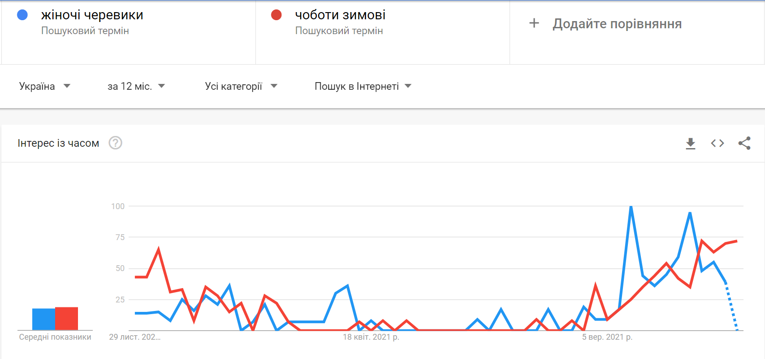
Рис. 2.2.3.1. Вихідні дані Google trends
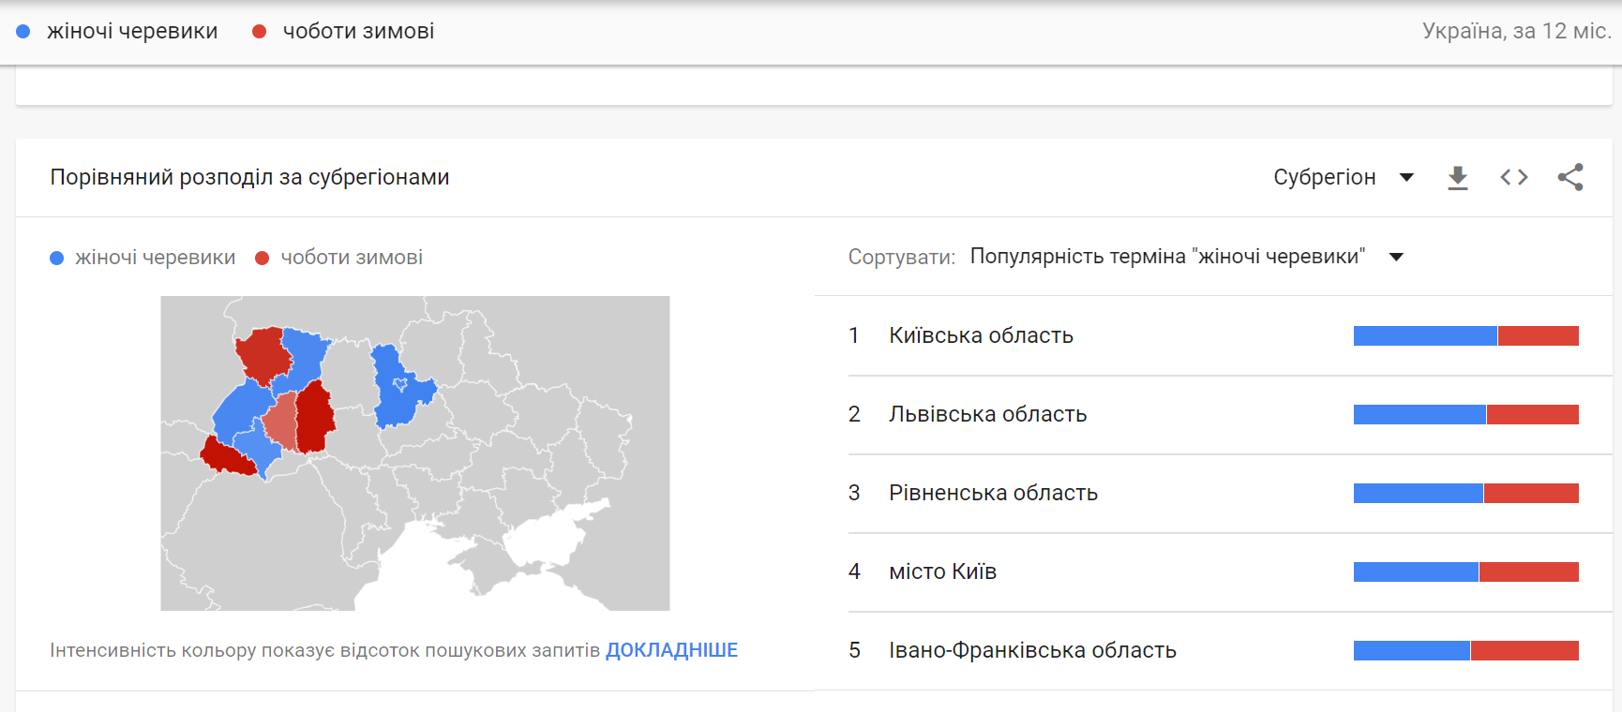
Рис. 2.2.3.2. Місцеві дані Google trends.
Дані Google trends отримує з пошуку в Google. Даний інструмент є цілком безкоштовний, проте єдиним мінусом є те, що він не дає кількості запитів.

2.2.4. Інструмент SEMRush.
Інструмент SEMRush включає в себе наступні інструменти та звіти: Аналіз пошукової видачі, Аналіз платної видачі, AdSense, Аналіз ключових слів, Аудит сайту, Порівняння конкурентів, Відслідковування позицій і Зворотні посилання. Цей інструмент надає доступ до великого обсягу інформації, що стосується домену сайту, а також і конкурентів, а ще по яких ключових запитах ці домени займають високі позиції в органічному та платному пошуку [1].
Для того, щоб розпочати роботу з SEMRush потрібно в головну стрічку пошуку ввести доменне ім’я, URL-адресу або ж ключове слово. Аналіз пошукової видачі надає дані про запити, по яких сайт попадає в ТОП-20 результатів пошуку Google і приваблює користувачів. По кожному ключовому слову можна переглянути наступні дані: яку позицію в пошуковій видачі займає сайт за цим ключовим словом, об’єм пошуку, ціну за «клік», URL-адресу посадкової сторінки і як ключовий запит відображається на сторінці результатів, рівень конкуренції та тренд запиту.
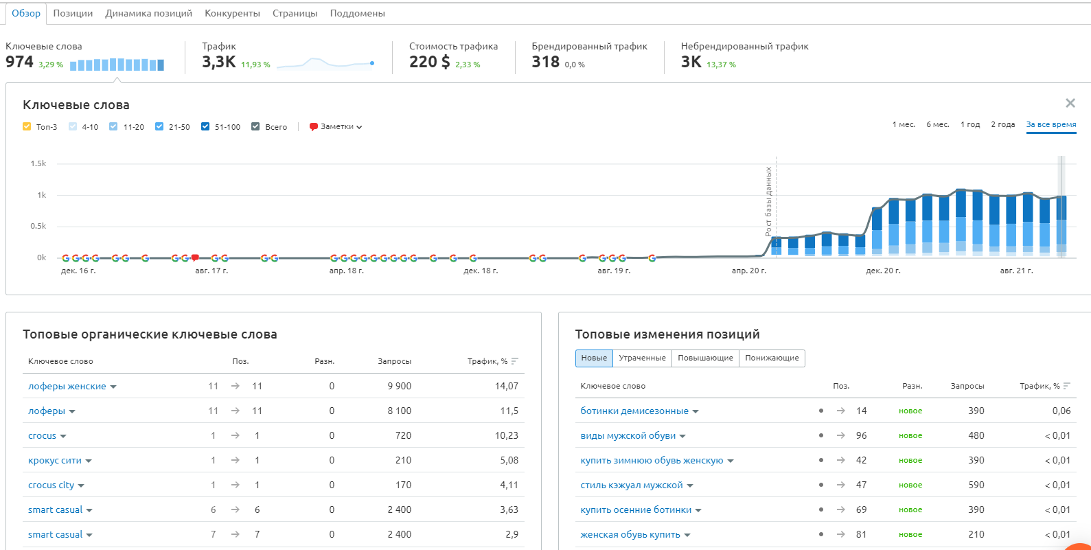
Рис.2.2.4.1. Аналіз пошукової видачі у SEMRush
Також за допомогою SEMRush можна вивчити які ключові запити використовують конкуренти. Це досить зручно, оскільки можна розрахувати приблизний трафік який вони отримують і використати ці ключові запити на потрібному сайті. Список конкурентів у звіті SEMRush показує відповідний розділ. У ньому показано список конкурентів, а також спільні ключові запити. Показник Рівень конкуренції допомагає виключити зі звіту ті домени, які не складають конкуренції на ринку. SEMRush порівнює співвідношення між кількістю спільних з конкурентним доменом ключових запитів і кількістю всіх ключових запитів, що використовуються кожним доменом. Якщо сумарна кількість ключових запитів приблизно одинакова і домени мають велику кількість ключових запитів, які співпадають, то вони вважаються конкурентами і рівень конкуренції буде високим [16].

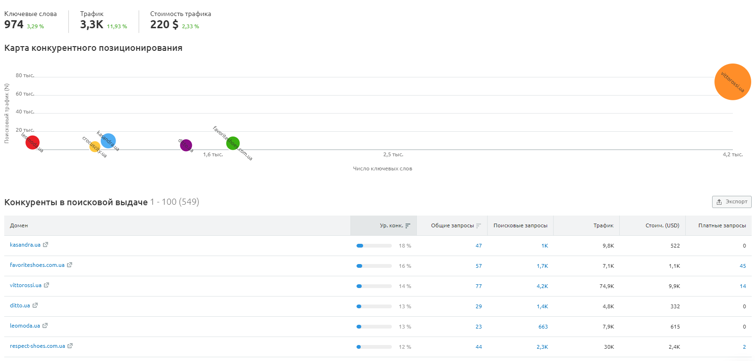
Рис.2.2.4.2. Конкуренти пошукової видачі у SEMRush
SEMRush отримує дані з результатів пошуку Google і складає бази отриманих відомостей.

2.2.5. Інструмент Serpstat.
Останнім часом при пошуковій оптимізації себе дуже гарно зарекомендував сервіс Serpstat. Він має цілий набір функцій для аналізу потенціалу сайту і швидкого просування проекту будь-якого рівня серед аудиторії Всесвітньої павутини. В списку послуг ресурсу нараховується: порівняння адрес сторінок, пошук аналогічних фраз, побудова інфографіки, пакетний аналіз та багато іншого [17].
Однією з основних задач інструменту є підбір ключових запитів, які будуються швидко і практично безпроблемно, що вважається помітною перевагою, якщо врахувати усю важливість правильного виконання даної операції.
Формування запитів за допомогою Serpstat не потребує багато часу і не представляє особливу важкість. Для початку можна дізнатися поточній позиції в пошуковій видачі Google. Варто лише повідомити системі доменне ім’я і вона одразу ж виведе кількість і список ключових запитів, за якими користувач може потрапити на той чи інший ресурс. Такі відомості не лише допомагають оцінити обсяг робіт в інтернеті, але також і змінити SEO-фокус проекту.
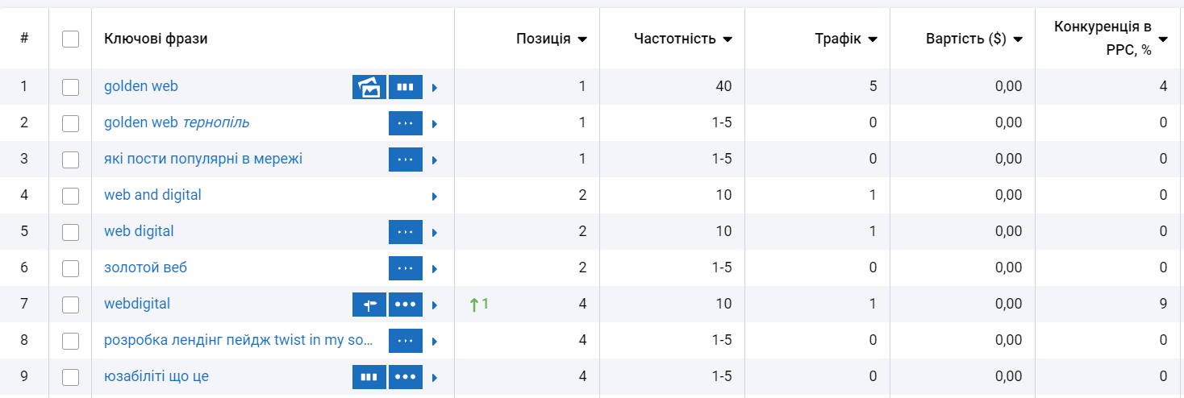
Рис.2.2.5.1 Список ключових запитів у Serpstat
Ще однією перевагою цього сервісу є порівняння характеристик сайту з показниками конкурентів. За допомогою цього інструменту можна порівняти набір ключових запитів конкурентів з власним списком. А також Serpstat дозволяє дізнатися хто ж вибиває необхідний веб-сайт із ТОП і вжити необхідних заходів.
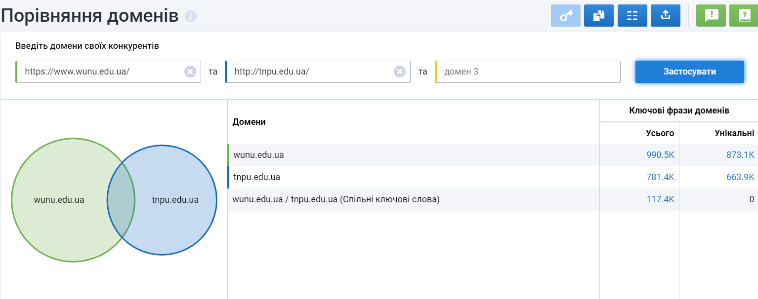
Рис.2.2.5.2. Порівняння доменів Serpstat.
Даний розділ включає в собі сукупність фраз, по яких ранжується введене домене ім’я, список знайдених конкурентів, співпадіння в наборах ключових слів для всіх введених сайтів. Маючи ці дані можна легко налаштуватися сайт під потреби ринку і оптимізувати сторінки під інтереси публіки.
В Serpstat є розділ пошукових підказок, що дозволяє отримати запити релевантні до введеного ключового запиту.
Serpstat – інструмент з великою кількістю можливостей.

2.2.6. Аналіз даних, отриманих після збору семантики.
Отримавши дані по ключових запитах потрібно проаналізувати, які пошукові запити мають найбільшу цінність для веб-сайту. При дослідженні ключових запитів для сайту важливо оцінити кожне ключове слово, його релевантність і його потенційний коефіцієнт конверсії. Якщо ключовий запит є сильним по всім показниках то його обов’язково потрібно використовувати на веб-ресурсі [5].
Для виявлення релевантних ключових запитів високої якості потрібно відповісти на наступні питання:
1) Наскільки релеватним є ключовий запит для контенту, послуг і інформації на сайті?
Високо релевантні ключові запити будуть конвертуватися краще, ніж другорядні для контенту терміни.
2) Якщо користувач перейде по результату в сторінках пошуку, то яка імовірність того, що він виконає на сайті потрібні дії, створить посилання чи повпливає на інших?
Використовувати ключові слова, які означають майбутні дії – це чудова ідея, оскільки користувачі, які роблять пошук по цих пошукових запитах з великою імовірністю зроблять на сайті необхідні дії. Показника «клікабельності» і конверсії стануть вищі, якщо правильно використовувати ключові запити, в яких є певний намір.
Важливо визначити слова з високою та низькою релевантністю. Зазвичай ключові запити з високою релевантністю будуть корисніші для сайту, оскільки вони найкраще описують необхідний ресурс. Якщо при оцінці релевантності ключового запиту на попередні питання була позитивна відповідь, тоді знайдено високорелеватний ключовий запит.
Часто зустрічається думка, що конверсії – це лише покупка на сайті, проте вони можуть бути й інші корисні дії.
Різні типи конверсій створюють різні можливості цільового використання ключового запиту. Для конверсій в покупці може працювати лише один ключовий запит, а для підписки на сайт дуже добре може працювати інший. Незалежно від того типу конверсій під які відбувається оптимізація, потрібно прагнути до хорошої конверсії кожного ключового слова, що використовується на сайті, тобто щоб вони були досить привабливі для того щоб залучити більшу кількість користувачів сайту і для конкретної дії.
Для того, щоб дізнатися яке конкретно ключове слово використовувати в той чи інший момент потрібно знати попит, а точніше тренди на них. Якщо конкуренти знаходяться в ТОП 10 то «битва» може бути довготривалою. Саме тому важливо розуміти конкурентність.
Щоб отримати приблизне уявлення про рівень конкуренції за конкретний термін чи фразу потрібно використати наступні показники:
- Частотність ключового запиту – кількість людей, які роблять пошук за тою чи іншою фразою.
- Кількість конкурентів в платному пошуку і ціни за те, щоб попасти у верхню видачу.
- Сила (вік, потужність посилань, цільове використання та релевантність) верхніх результатів.
- Кількість результатів пошуку.

2.3.Підходи до технічної оптимізації функціонування веб-сайту в пошуковій системі Google.
Технічна оптимізація – це комплекс важливих моментів, які повинні проводити оптимізатори час від часу, коли отримують в роботу сайт. Але деякі досить байдуже до цього ставляться[8].
Технічний аудит – перевірка та аналіз сайту для виявлення технічних помилок. Здійснюючи технічний аудит потрібно сконцентруватися на технічних факторах і параметрах ресурсу.
Чек-лист для технічного аудиту може мати наступні складові:
- Індексація сайту
- Налаштування дзеркала сайту
- Дублі сторінок
- Файл robots.txt
- Швидкість роботи сайту
- Кодування документу на сервері
- Коди відповідей сервера
Потрібно розуміти наскільки правильно індексується сайт пошуковими роботами. Для цього варто лише перед доменом вписати site: і тоді у пошуку покажеться кількість сторінок, які індексуються цього сайту.
Дзеркало сайту – це повна чи часткова копія сайту. Часто в пошуку можна знайти і оригінал і дзеркало. Рекомендовано використовувати наступні підходи [8]:
- В індексі сайт має бути або з www або ж без www;
- У файлі robots.txt має бути вказане основне дзеркало сайту в директиві host;
- З другорядних дзеркал має бути переадресація на основне дзеркало за допомогою 301 редіректу.
Щоб перевірити чи все вірно налаштовано варто після https написати www або ж видалити і переглянути куди буде йти переадресація. Якщо виявлено помилку тоді потрібно зв’язатися з розробниками та сформувати технічне завдання для виправлення помилки.
Дублі сторінок небезпечні для сайту, оскільки вони засмічують індекс а також підвищують ризик що основні сторінки можуть випасти з індексу. Інколи пошук дублів сторінок дуже простий. В будь-якому разі вони мають бути виключені. До дублів сторінок належать наступне index.php, index.html, main.php, main.html. Якщо ж дублі виявлено тоді знову оптимізаторами формується технічне завдання для виправлення даної помилки [8].
Файл robots.txt – це список обмежень для пошукових роботів або ботів, які відвідують сайт та сканують інформацію на ньому. Перед тим, як сканувати та індексувати ваш сайт, всі роботи звертаються до файлу robots.txt та шукають правила.
Файл robots.txt знаходиться у кореневому каталозі сайту. Він має бути доступний за URL: site.com/robots.txt
Є кілька причин використовувати файл robots.txt на сайті:
- прибрати дубльований контент;
- приховати небажану інформацію;
- обмежити швидкість індексації.
Robots.txt має основні команди та директиви:
Host – вказує на основне дзеркало сайту
Disallow – закриває від індексу непотрібні сторінки, розділи чи інше
Sitemap.xml – передає пошуковому роботу посилання на карту сайту, переходячи по якому він бачить сторінки для індексації
User agent – пошуковий робот
Кодування документу на сервері
Вважається, що оптимальними варіантами кодування є – Windows1215 та UTF-8. Через некоректне кодування контент сайту може відображатися неправильно. Крім того, що відвідувачам це не сподобається, сайт не проіндексується або потрапить під фільтр пошукових систем. Рекомендуємо використовувати кодування UTF-8, щоб текст на сторінках сайту відображався правильно. У деяких CMS, наприклад Wordpress, файли пишуться в цьому кодуванні, AJAX також підтримує тільки UTF-8.
Коди відповідей сервера є декілька. Для того, щоб сервер адекватно працював на запити від пошукових роботів, ці коди мають бути правильно налаштовані. До них відноситься:
- 200 – для всіх сторінок, що індексуються;
- 301 – код редіректу, переадресація яка необхідна для збереження трафіку;
- 404 – для неіснуючих сторінок;
- 304 – для сторінок, що не змінили контент з моменту останньої індексації.

2.4. Методи оптимізації веб-сайту
2.4.1. Сервіс Google Search Console
Google Search Console – це безкоштовний сервіс, з допомогою якого можна отримати інформацію про те, як сайт представлений в результатах пошуку Google, оптимізувати контент і усувати можливі недоліки.
Існування сайту без сервісу Google Search Console неможливе, оскільки за допомогою нього можна дізнатися всю поведінку сайту в індексі, що і як індексується. Сюди входить така інформація, як дані по зовнішніх посиланнях, дані по внутрішніх посиланнях, помилки перегляду та інші. Окрім цього даний інструмент дозволяє надавати взаємодію з пошуковою оптимізацією напряму: відправляти файли, видаляти URL сторінок і додаткові посилання та робити інші не менш важливі дії [5].
Цей сервіс доступний всім, він буде корисний як новачкам так і професіоналам:
- Власники компнаій матимуть змогу ознайомитися з сервісом і отримати представлення про основи пошукової оптимізації і функції Google пошуку.
- Спеціалісти зможуть відслідковувати та оптимізувати трафік, позицію і вид сайту в результатах пошуку. Можна використовувати інформацію з цього сервісу при виборі технічних рішень для роботи з контентом.
- Адміністратори сайту матимуть змогу забезпечити стабільну роботу сайту, оскільки Google Search Console дозволяє легко відслідковувати і в деяких випадках навіть усувати помилки сервера, неполадки із завантаженням сайту, а також вирішувати проблеми безпеки.
- Веб-розробники можуть створювати розмітку чи код для свого сайту. Даний сервіс допоможе знайти і усунути типічні помилки з розміткою, наприклад помилки в структуруванні даних.

2.4.2. Внутрішня та зовнішня оптимізація сайту.
Пошукова оптимізація поділяється на два види, це внутрішня та зовнішня оптимізація сайту.
Внутрішня оптимізація – це перш за все набір дій та методів, які спрямовані на покращення змісту сайту, покращення його структури. До внутрішньої оптимізації відносять:
- Збір семантики до кожної сторінки, тобто ключових запитів, що будуть релевантні до сайту
- Редагування та написання текстів, які є на сайті
- Всі необхідні роботи над структурою сайту
- Робота над дизайном сайту, підбір графічного контенту
- Усунення технічних помилок, що сповільнюють або погіршують роботу сайту
- Створення карти внутрішнього перелінкування
Зовнішня оптимізація – це нарощування посилань на сайт, коли зовсім чужий ресурс посилається на цільовий. Нарощування маси відбувається за допомогою купівлі посилань на сайт. Зовнішня оптимізація впливає на «Ранг сайту», який визначає кількість та популярність сторінок, які посилаються на сайт. Кожній сторінці спочатку присвоюється числове значення, що може змінюватися від кількості посилань на цю сторінку.
Сума внутрішньої та зовнішньої оптимізації являє собою ранжування сайту. Алгоритм ранжування з часом ускладнюється, якщо оптимізатор раніше мав вказувати лише тематичну спрямованість веб-сайту, опис змісту та ключові запити, то тепер пошукові роботи враховують і багато інших факторів.
Є внутрішні та зовнішні чинники ранжування ресурсу. Внутрішні чинники – це якісні характеристики сайту, що впливають на оцінку пошуковими системами.
Внутрішні фактори ранжування це:
- Контент сайту, його якість та релевантність пошуковим запитам. Якість змісту передбачає унікальність ресурсу.
- Навігація сайту та структура. Все має бути чітко зроблено, деревоподібного виду, тобто починатися зі стовбура, що являє собою головна сторінка і далі мають йди наступні сторінки. Структура має бути чіткою та зрозумілою користувачам.
- Мета-теги сайту, які є важливим фактором ранжування, оскільки вважається, що вони виділяють основні частини тексту. Дуже важливо, щоб всі мета-теги відповідали змісту.
- Посилання на інші веб-сайти. Важливо, щоб сайт посилався на інші, оскільки це підвищує авторитетність сайту для пошукових роботів.
Зовнішні фактори ранжування включають в себе:
- Зовнішні посилання – посилання інших веб-ресурсів на необхідний сайт
- Згадка сайту в каталогах, що користуються авторитетністю в Google.
Більша частина успіху веб-ресурсу залежить від сайту та його наповнення.

Висновки до розділу 2.
У другому розділі було розглянуто:
1. Основні пошукові алгоритми Google та визначено всю значимість кожного з них у пошуковій оптимізації.
2. Охарактеризовано алгоритм Panda, щоб був у 2011 році та диктує нам якість сайту. Алгоритм Penguin був у 2012 році і він дивився на вхідні посилання сайту. Colibri – це алгоритм, що був у 2013 році і стосувався аналізу контенту.
3. Розглянуто основні елементи семантики сайту, описано низку інструментів, які можна використовувати для збору ключових запитів. А ще описано метод кластеризації, який потрібно впроваджувати під час кластеризації семантики сайту. В подальшому у роботі буде використовуватися інструмент для пошуку семантики Serpstat, оскільки в нього зручний інтерфейс а також є усі необхідні можливості.
4. Описано технічну сторону сайту, її складові та важливість кожної з них та розглянуто, що таке внутрішня та зовнішня оптимізація, з чого складається кожна з них та як їх впроваджувати на сайті.

РОЗДІЛ 3. ЕКСПЕРИМЕНТАЛЬНІ ДОСЛІДЖЕННЯ МЕТОДІВ ПОЗИЦІОНУВАННЯ ВЕБ-САЙТІВ
3.1. Аналіз позиціонування веб-сайту Crocus city.
3.1.1. Технічний аналіз веб-ресурсу.
Кожній компанії, підприємству та будь-якому бізнесу для того, щоб правильно вміти конкурувати в мережі інтернет необхідно мати і власну правильну маркетингову стратегію.
Crocus city – взуттєвий магазин, що почав свою роботу ще в 2013 році. Даний магазин пропонує взуття з фабрик Туреччини, Польщі та України. Фабрики є надійними та перевіреними партнерами, що неодноразово заявляли про себе в Україні та за її межами [10]. Магазин знаходиться у Вінниці а також функціонує в мережі інтернет https://crocuscity.ua/.
Дуже важлива є технічна сторона сайту для просування сайту та для сприйняття сайту пошуковими роботами. Даний веб-ресурс написаний на мові програмування Python з використанням веб-фреймворку Django.
Python – це мова програмування, яка займає найбільшу частку на ринку, вона складає близько 31,02 %. Пітон простий у написанні, що допомагає швидкому виправленню помилок а також заощаджує час, який зараз такий важливий. Мова програмування Python дозволяє використовувати різні підходи у реалізації коду програм, виходячи з сучасних парадигм програмування. Python є мовою програмування для створення програм та сайтів будь-якої складності.
Для більшої довіри сайтам кожен з них має мати підключений протокол безпечного з`єднання між клієнтом та сервером. У випадку нашого ресурсу підключений SSL сертифікат.
Для просування сайтів комерційної спрямованості важлива конфіденційність обміну інформацією між сервером та відвідувачами. Це підвищує лояльність потенційних клієнтів до ресурсу, збільшує рівень довіри, впливає на конверсію та зростання позицій у видачі практично за всіма запитами.
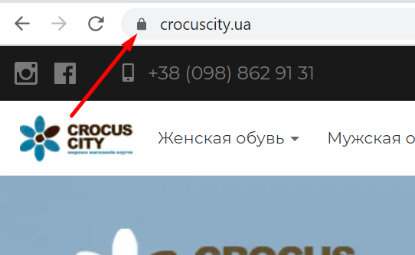
Рис. 3.1.1.1. Наявність SSL сертифікату.

Важливо, щоб було коректно налаштовано дзеркало сайту з www і без www.
Технічно, домени з www і без www - це два різні ресурси, пошукові системи індексують і ранжують їх окремо, а посилання матимуть різну вагу. Це може загрожувати:
- Зниженням у пошуковій видачі;
- Фільтр, так як пошуковик може прийняти один сайт за дублікат іншого;
- Проблеми з авторизацією на сайті та іншим функціоналом, що використовує cookie;
- Проблема вирішується 301 редіректом та вказівкою пошуковиків основного дзеркала. З точки зору просування сайту домен без www краще, тому що не є доменом третього рівня, а його довжина завжди буде меншою.
Тому при виявленні проблеми формується технічне завдання для програміста для вирішення.
Перевіряємо перенаправлення з http на https. Це перенаправлення відбувається після покупки SSL сертифіката, для того щоб перевести всі користувачів на безпечний веб-сайт. На Crocus city перенаправлення налаштовано правильно.
Браузерам в останній час потрібно показувати в якому кодуванні збережено сторінку під час її відображення.
Кодування сервера за допомогою UTF-8. Це перевіряємо вручну, шукаючи в коді мета-теги: <meta charset="UTF-8" />.
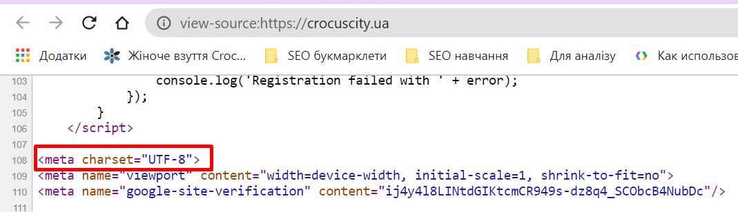
Рис.3.1.1.2. Кодування сервера сайту Crocus city
Оптимізація швидкості завантаження сайту, зокрема всіх сторінок є одним із основних факторів ранжування пошукових системах. Більше аніж 50% користувачів не будуть чекати завантаження сайту довше 3-4 секунд. І Пошукові роботи рідше будуть заходити на сайт, що буде довго завантажуватися, що призведе до зниження швидкості індексації сайту. На швидкість завантаження впливає ряд показників: розмір сторінок, розмір та послідовність завантаження скриптів та стилів, швидкість відповіді сервера та інші показники.
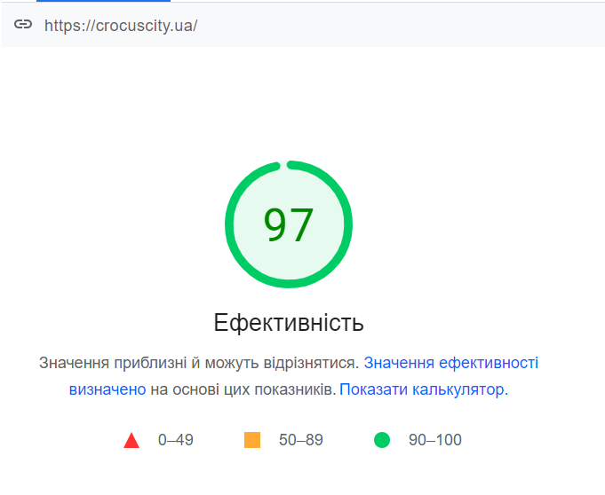
Рис.3.1.1.3. Швидкість завантаження сайту для комп`ютерних пристроїв.
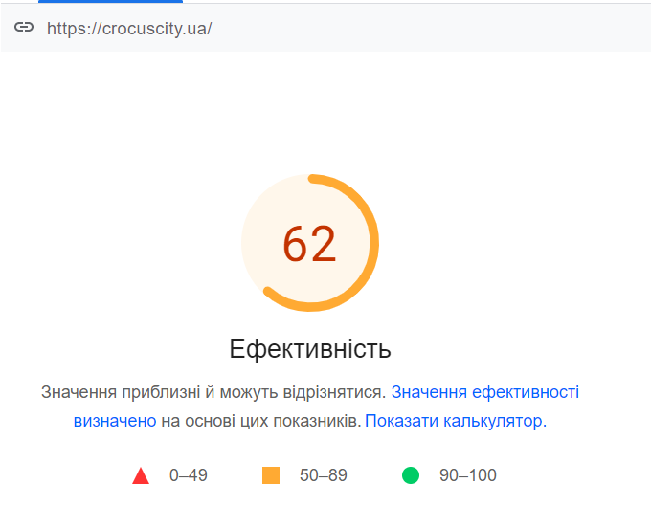
Рис.3.1.1.4. Швидкість завантаження сайту для мобільних пристроїв.
Швидкість завантаження для комп’ютерів знаходиться у зеленій зоні і становить 97, це дуже добре. Цей показник свідчить про гарну технічну оптимізацію. А швидкість завантаження для мобільних пристроїв становить 62 і знаходиться у жовтій зоні.
На сторінках сайту важливо щоб було внутрішнє перелінкування, що показує пошуковому роботу складність та те, що з сайтом постійно працюють. Також важливо, щоб правильно були налаштовані хлібні крихти, щоб вони відповідали URL сторінок. На рисунку 3.1.1.5. бачимо, що хлібні крихти налаштовані вірно.
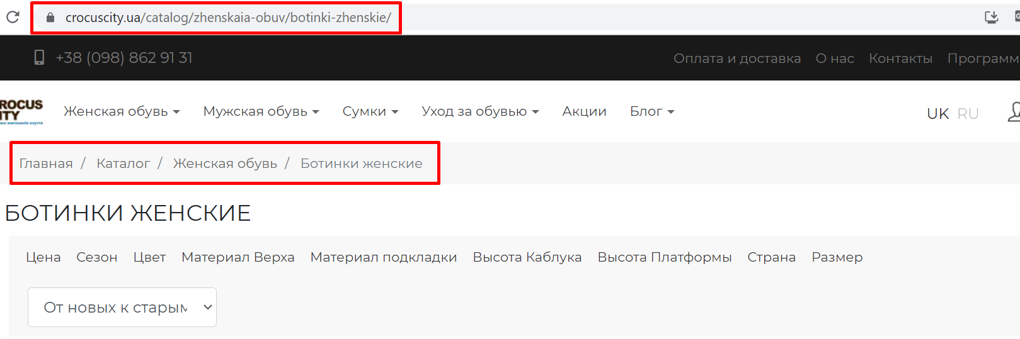
Рис.3.1.1.5. Відповідність хлібних крихт до URL сторінок
За допомогою навігаційного ланцюжка користувачі матимуть змогу бачити свій шлях по сайту, швидко переміщатися за рівнями вкладеності. Всі пункти, крім того, що вказує сторінку розташування, повинні бути посиланнями на релевантні анкор сторінки. Навігаційний ланцюжок повинен містити повний шлях користувача від Головної сторінки до тієї, на якій знаходиться відвідувач, включаючи розділи та категорії, в яких знаходиться товар.
Важлива правильна структура сайту, вона має бути деревоподібна та мати чітку ієрархію сторінок. На сайті crocuscity.ua сформована чітка та зручна структура. На кожному сайті має бути файл robots.txt. Це текстовий файл із рекомендаціями для пошукових систем. Даний файл має бути розташований у кореневій директорії сайту.
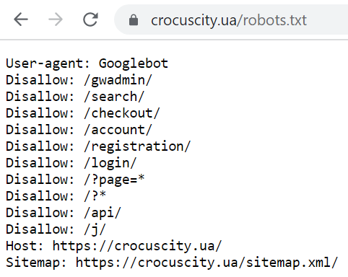
Рис.3.1.1.6. Файл robots.txt.
В даному файлі показано для кого пошукового робота він створений, а також які сторінки не рекомендується індексувати, а також є посилання на sitemap.xml. Даний файл містить інформацію ро сторінки сайту, що підлягають індексуванню пошуковими системами. Sitemap є аналогом карти сайту для роботів Пошукових систем та дозволяє повідомити їм, які сторінки сайту потрібно індексувати, як часто оновлюється інформація на сторінках, а також індексування яких сторінок найважливіше. Це позитивно впливає на швидкість індексації сайту.
Також у технічній частині сайту є важливим вік домену. Пошукові системи не можуть довіряти молодим сайтам, які щойно з`явилися в мережі. За інших рівних умов, вони завжди віддають перевагу старішим сайтам. Вік нашого домену вже більше 2-х років. У пошукових систем є довіра до сайту, отже, всі нові сторінки будуть швидко проходити індексацію.
Інформація про компанію має бути не лише всередині сайту, а також у головних сервісах пошуку. Чим докладніше описана діяльність компанії, тим більше користі вона приносить користувачам. Крокус має свій акаунт в Google my business, тобто це означає що має свою мітку на карті, це рахується суттєвим плюсом для компанії та її маркетингової діяльності.
Важливою складовою у роботі сайту є правильні URL сторінок. Правильно налаштовані адреси сторінок позитивно впливають на просування сайту в пошукових системах, а також зручні для сприйняття користувачами. Неправильні URL все ж таки можуть оброблятися пошуковими роботами, проте можуть бути ризики, що при неправильному налаштуванні сервер може не обробити закодовані адреси, внаслідок чого будуть з`являтися биті сторінки. Ще одним важливим моментом у створенні нових адрес сторінок – це відмовитися від використання спеціальних символів, дужок чи пробілів, замість цього використовують дефіс.
Зовнішні посилання на сайт – це посилання, що ведуть на сайт із сторонніх ресурсів Інтернету. Це один із найважливіших факторів просування сайтів. Посилання – це обговорення сайту в Інтернеті, коли зовсім чужий ресурс пише про наш сайт. Чим більше зовнішніх посилань, тим сайт вважається авторитетніший, а також має більшу довіру пошукових роботів до сайту [17].
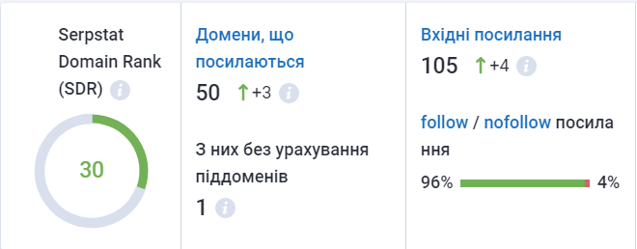
Рис.3.1.1.7. Кількість зовнішніх посилань сайту Crocus city.
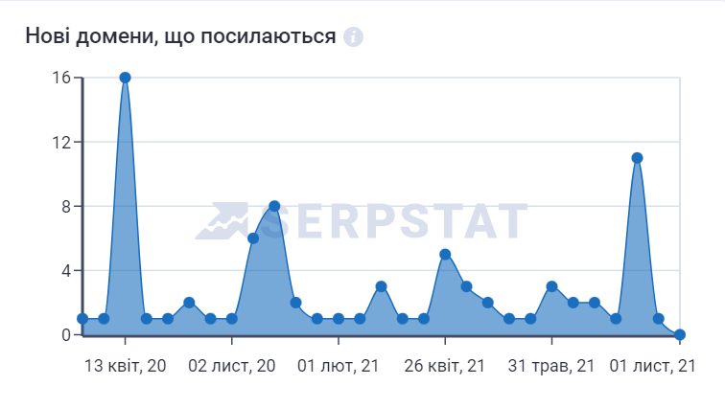
Рис.3.1.1.8. Нові домени, що посилаються на сайт.
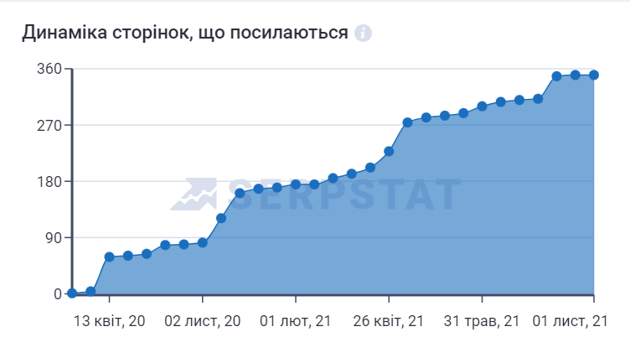
Рис.3.1.1.9. Динаміка сторінок
На рисунках 3.1.1.7.-3.1.1.9. показано профіль посилань сайту. Його постійно необхідно підтримувати посиланнями із сторонніх унікальних донорів, важливо, щоб графік та кількість донорів продовжувала рівномірно зростати, як і авторитетність сайту. Після досягнення бажаних позицій сайту посилання потрібно купувати надалі, але вже в невеликих кількостях. Їх потрібно купувати, щоб підтримувати загальну кількість доменів, які забезпечують посилання на цільовий Веб-сайт.
Важливо, щоб сторонні ресурси були авторитетні:
- Висока відвідуваність сайту;
- Довіра пошукових роботів до зовнішнього ресурсу;
- Показник спаму для сайту має бути меншим ніж 10.
При розміщенні посилань варто робити анкорні та безанкорні посилання для того, щоб вони індексувалися.
На сайті мають бути підключені лічильники Google Analitics. Це безкоштовний інструмент для моніторингу трафіку сайту, а також інших важливих показників. Сервіс дозволяє спостерігати за ключовими показниками ефективності сайту, аналізувати трафік, оцінювати віддачу від рекламних кампаній та інших маркетингових кроків.

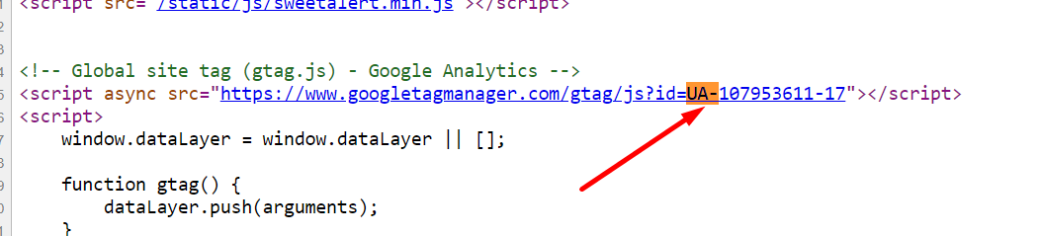
Рис.3.1.1.10. Підтвердження наявності Google Analitics.
Проаналізувавши технічну сторону сайту можемо сказати, що Crocus city технічно налаштований правильно. Тому наступним кроком буде аналіз маркетингової стратегії.

3.1.2. Аналіз маркетингової стратегії сайту.
Сучасна ринкова економіка змусила магазини та інші підприємства переорієнтуватись на задоволення потреб і вимог споживачів. Аналізуючи маркетингову діяльність магазину Crocus city нам необхідно дізнатися чи запускається реклама у соціальних мережах на даний сайт, чи рекламується в Google, а також чи працюють над сайтом SEO-спеціалісти.
На рахунок соціальних мереж, то магазин Crocus активно веде сторінку в Instagram, має там близько 27 тис. підписників.
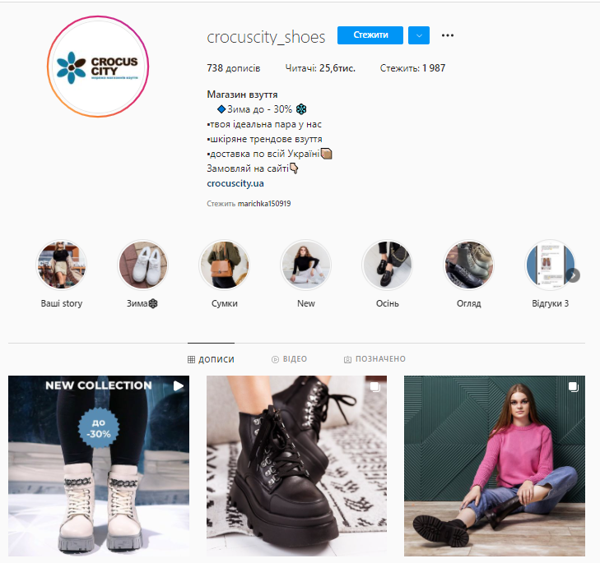
Рис.3.1.2.1. Сторінка в Instagram Crocus city.
Реклама в Google також не запускається для цього магазину, про це свідчить наступний рисунок.
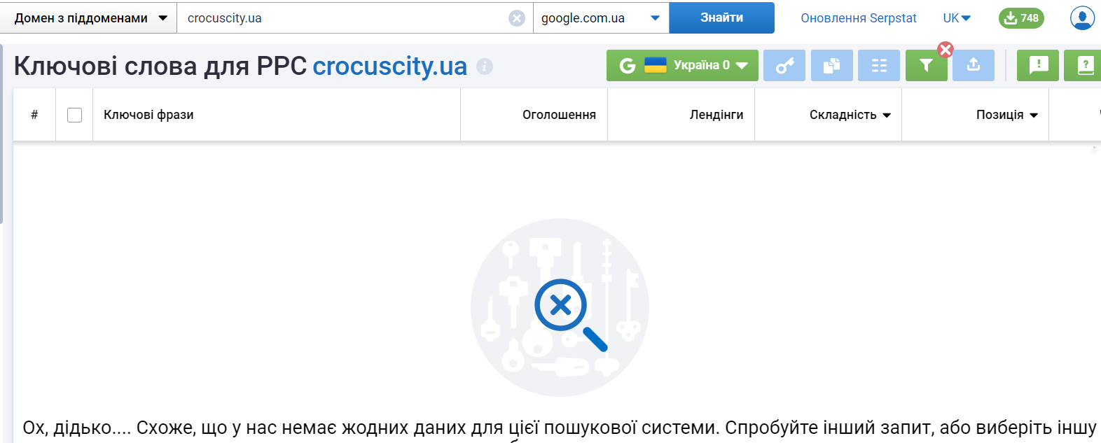
Рис.3.1.2.2. Підтвердження відсутності контекстної реклами
PPC - це модель оплати інтернет-реклами, коли рекламодавець платить за кліки по рекламному оголошенню. Провівши дослідження ми бачимо, що даний тип реклами не використовується для сайту Крокус сіті. На рахунок SEO-просування сайту, то воно активно ведеться на сайті.
З часу аналізу ефективності активно почалися вестися роботи по сайту, оскільки на рисунку 3.1.2.3. зображено графік росту його ключових запитів. На рисунку бачимо як з листопада 2019 року почала збільшуватися кількість ключових запитів.
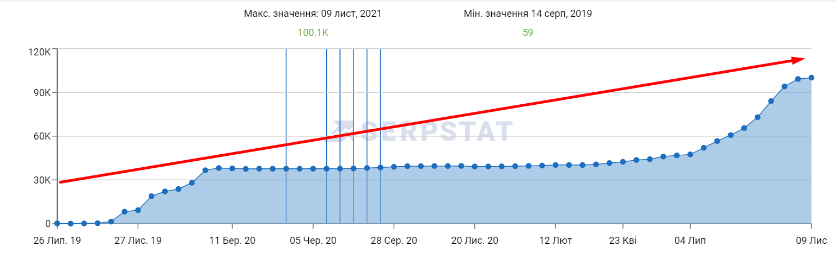
Рис.3.1.2.3. Динаміка росту ключових запитів сайту crocuscity.ua

Найбільше сайт видається по брендовій семантиці, дані ключові запити займають 1 позицію у видачі Google. І саме найбільша кількість органічного трафіку надходить із запиту компанії, в місяць з ключового слова «crocus» сайт отримує 4,96 тис. користувачів.
SEO суттєво впливає на видимість сайту у видачі в Пошуковій системі Google.
Видимість розраховується зі співвідношенням кількості і популярності ключових запитів, за якими сайт знаходиться в ТОП-20. Цей показник співвідноситься з максимальною можливою видимістю сайту за 1 мільйон ключових фраз. Отримане число множиться на 1000 для того, щоб показнику було легше відображатися та працювати.
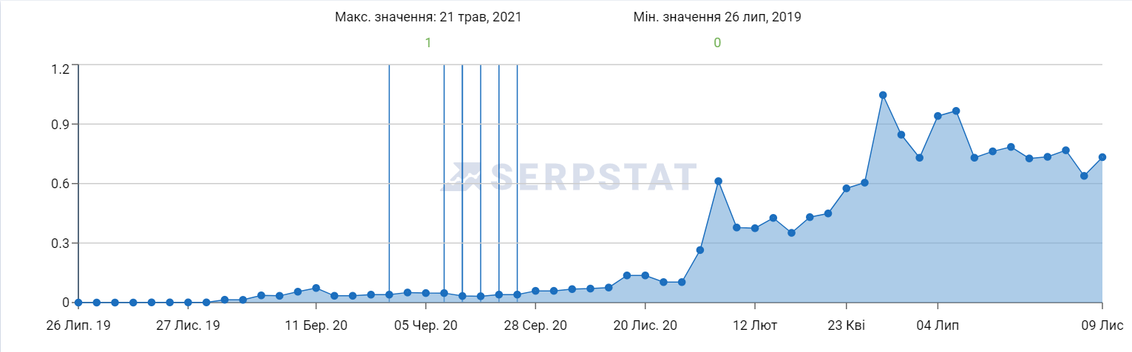
Рис.3.1.2.4. Динаміка видимості сайту у Пошуковій системі.

3.2.Використання показників аналізу конкурентості веб-сайту при побудові маркетингової стратегії його просування.
3.2.1. Співвідношення для оцінки оптимальної кількості основних конкурентів
Багато спеціалістів із оптимізації функціонування сайту стикаються з труднощами у аналізі конкурентів. Оскільки перше питання, яке виникає «Яку саме кількість варто проаналізувати аби отримати надійний результат?». Тому нами буде запропоновано формулу із розрахунку саме цієї кількості, проте нею зможуть користуватися лише SEO-спеціалісти, оскільки вона вимагає додаткових досліджень та додаткових програм.
Формула по розрахунку набуває наступного вигляду:
$$AC=\sqrt[n]{\frac{F}{H}}$$
Дана формула може застосовуватися і працювати тоді, коли спеціалістами отримано інші необхідні дані із сайту.
Формула складається з деяких даних, що обов’язкові для розрахунку, ці дані ми показала за допомогою умовних позначень.
Умовні позначення:
F – частотність основного ключового запиту сайту.
H – загальна кількість конкурентів у пошуковій видачі (дане значення береться з аналізатора).
n – кількість головних категорій сайту.
AC – оптимальна кількість конкурентів для аналізу.
Частотність ключового запиту – це кількість разів, коли користувачі вводили цей запит у пошукову систему Google.
У чому полягають дії що використані у цій формулі?
Співвідношення між частотністю ключовго запиту та кількості конкурентів використовується тому, що основний запит сайту використовують відповідно і всі конкуренти. Тому і потрібно дізнатися частку, яку можна отримати від даного співвідношення.
У формулі завжди застосовується лише корінь n-го степеня, оскільки n буде постійно натуральним числом, так як позначає кількість категорій сайту, а нам для максимально точних даних потрібно використовувати саме натуральне число.
Отже, для того аби формула правильно працювала та показувала нам необхідний результат необхідно дізнатися основний ключовий запит сайту, а точніше частотність цього ключа. В цьому полягає основна частина формули. Чому ми брали саме ці дані? Першочергово частотність запиту – це кількість користувачів в місяць, які приходять з Органічного трафіку на сайт. Тому варто дізнатися саме такий ключ, який буде найточніше описувати поведінку сайту і використати у наших обчисленнях.
Загальна кількість конкурентів у пошуковій видачі – є наступною складовою формули. Адже для того, щоб дізнатися оптимальну кількість, необхідно використати загальну.
Наступним не менш важливим критерієм є – кількість основних категорій сайту. На перший погляд, мабуть, буде здаватися абсурдом, проте це є також важливою складовою формули. Оскільки зазвичай для просування сайту беруться основні категорії і основний ключовий запит використовується на кожній з них.
Формула по розрахунку кількості конкурентів в майбутньому суттєво полегшить роботу SEO-спеціалістів, оскільки багато з них не можуть визначитися скільки ж аналізів потрібно зробити, кого з конкурентів варто проаналізувати, щоб отримати бажаний результат і не зробити помилки у просуванні та оптимізації сайту.
Застосовуємо дану формулу для нашого сайту crocuscity.ua. Основне ключове слово сайту – це «интернет-магазин обуви». Частотність цього слова – 2400, тобто якщо сайт по даному ключовому слову буде знаходитися на 1 позиції в Google, то отримає 100% віддачу від нього.
Кількість конкурентів у пошуковій видачі становить 26. Оскільки аналізатор показує нам 27 конкурентів, проте першим завжди буде саме домен нашого сайту, який варто відняти від загальної кількості, оскільки як ми не можемо конкурувати самі з собою.
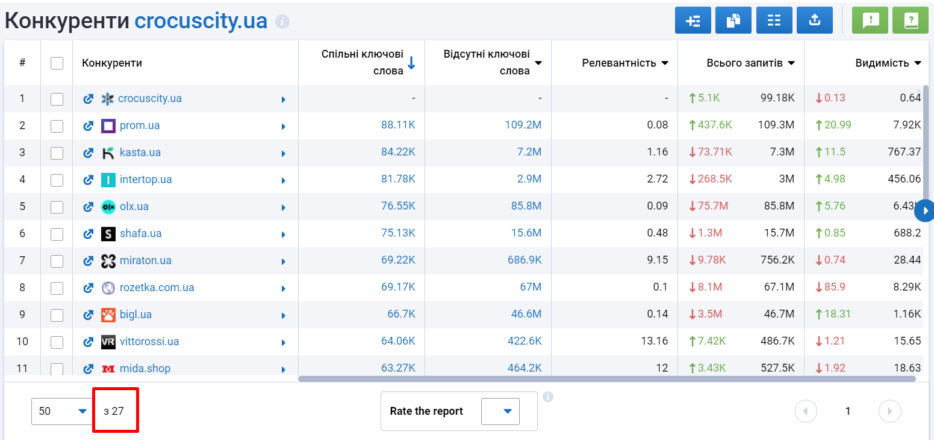
Рис.3.2.1.1. Конкуренти у Пошуковій системі сайту crocuscity.ua.

Наступним кроком є визначення категорій сайту. Крокус сіті є магазином взуття, там представлено велику кількість продукції, проте основними категоріями є лише 3 з них:
- Чоловіче взуття
- Жіноче взуття
- Сумки
Кожна з цих категорій містить і інші підкатегорії взуття. Та, мабуть, категорія сумки суперечить основному ключовому запиту, проте це додатковий товар і сайт потрібно зробити лише під взуття.
Отже, кількість категорій, а саме n=3.
Підставляємо дані у формулу, робимо обчислення та отримуємо необхідну оптимальну кількість.
$$AC=\sqrt[3]{\frac{2400}{26}}$$
$$AC≈4,5$$
Отже, для сайту Crocus City оптимальною кількістю конкурентів для аналізу буде 4-5. В цій роботі проаналізуємо 4 конкуренти та використаємо отримані дані для побудови SEO стратегії.

3.2.2. Аналіз конкурентів веб-сайту Crocus City.
Отже, після розрахунку ми отримали 4 конкуренти, які необхідно проаналізувати у даній роботі, що отримані дані використати у побудові стратегії.
Є два шляхи отримати необхідних конкурентів:
1) за допомогою інструментів таких, як SEMRush або Serpstat.
2) ввівши ключовий запит у пошуковий рядок та взяти сайти, що видаються у ТОП.
В даній роботі використано другий варіант, оскільки нам необхідно отримати конкурентів по запиту «интернет-магазин обуви».
Ввівши необхідний пошуковий запит ми отримуємо список конкурентів, які потрібно проаналізувати:
- https://welfare.ua/
- https://vittorossi.ua/
- https://www.pratik.com.ua/
- https://www.miraton.ua/
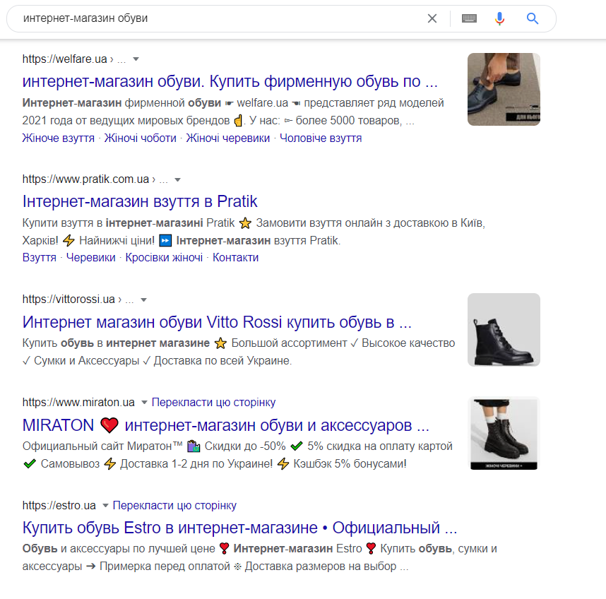
Рис.3.2.2.1. Список конкурентів у пошуковій видачі Google
Аналіз конкурента https://welfare.ua/
Сайт розроблений за допомогою CMS системи OpenCart, це також власний корпоративний сайт, що не залежить від різних маркетплейсів.
Також бачимо, що сайт має підключений SSL сертифікат, тобто він цілком безпечний для користувачів.
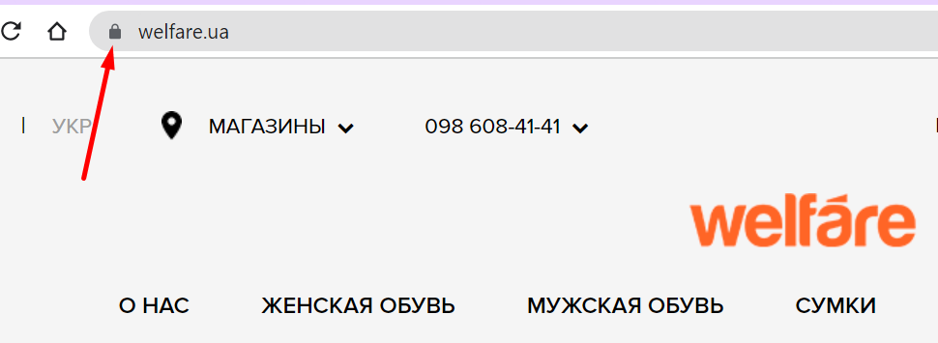
Рис.3.2.2.2. SSL сертифікат welfare.ua
Переспрямування з www на без www налаштовано правильно. Тобто дзеркало сайту працює коректно.
Проте виявлено проблему в тому, що немає переспрямування з http на https, що означає, що обидва протоколи працюють окремо і відбувається дублювання контенту. На рисунках 3.2.2.3. та 3.2.2.4. показано цих два протоколи.
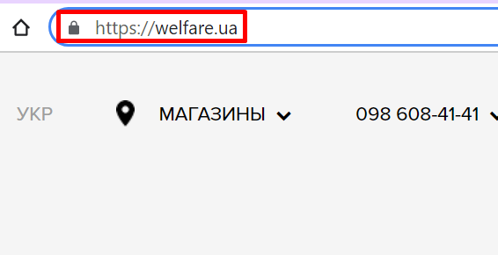
Рис. 3.2.2.3. Сайт welfare.ua з https
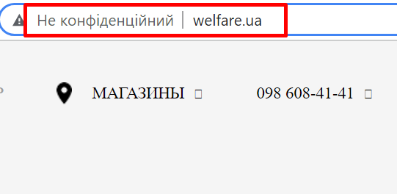
Рис. 3.2.2.4. Сайт welfare.ua без https

Кодування сервера з допомогою UTF-8
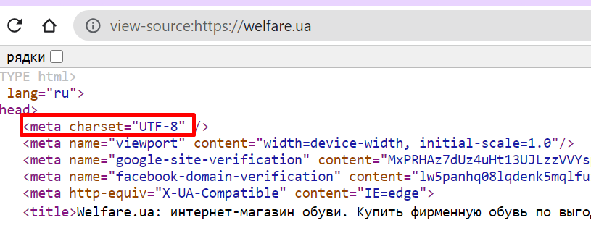
Рис.3.2.2.5. Кодування сервера welfare.ua
Наступне що потрібно дізнатися то це швидкість завантаження сайту конкурента. На рисунку 3.2.2.6. бачимо, що швидкість завантаження сайту на мобільних пристроях становить 27 і знаходить у червоній зоні, це погано для сайту, оскільки він довго завантажується. Швидкість для комп’ютерних пристроїв становить 61, це здебільшого краще, оскільки знаходиться у жовтій зоні, проте покращити потрібно.
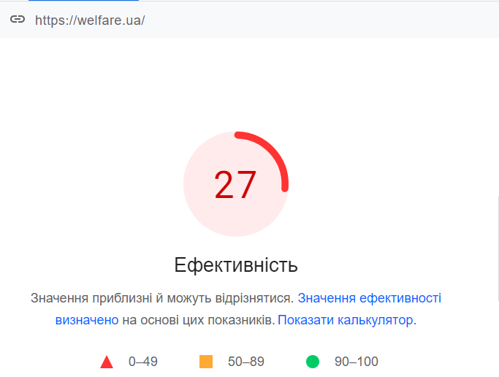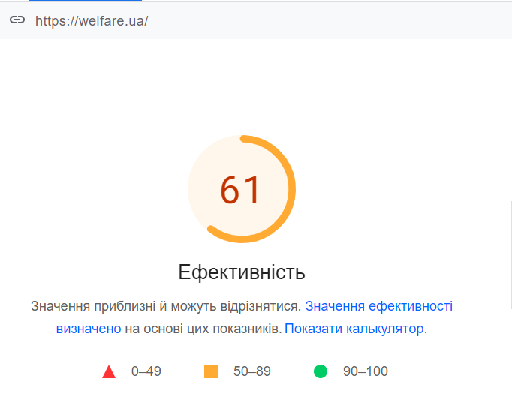
Рис.3.2.2.6. Швидкість завантаження сайту конкурента welfare.ua
Перевіряємо внутрішнє перелінкування сайту та збереження вкладеності URL.
На рисунку представлено, що вкладеність збережена, проте URL не реалізована транслітерацією, це не є критичною помилкою, проте рекомендується.
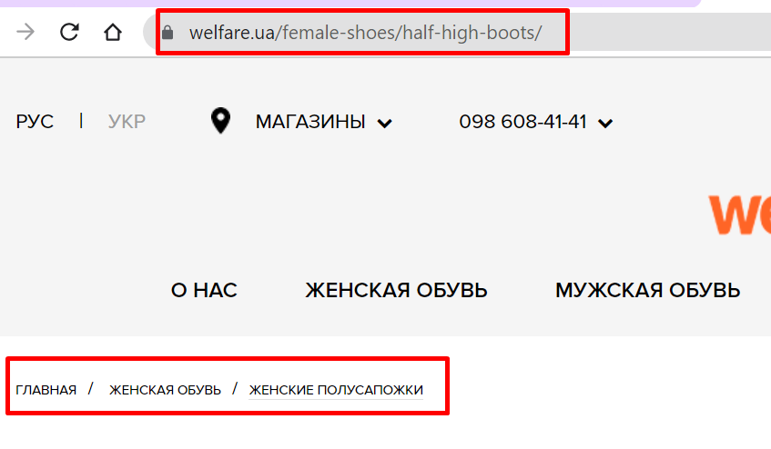
Рис.3.2.2.7. Вкладеність URL сайту welfare.ua
Структура сайту також зручна для користування і є деревоподібною.
Перейдемо до файлу robots.txt. Бачимо, що даний файл присутній на сайті.
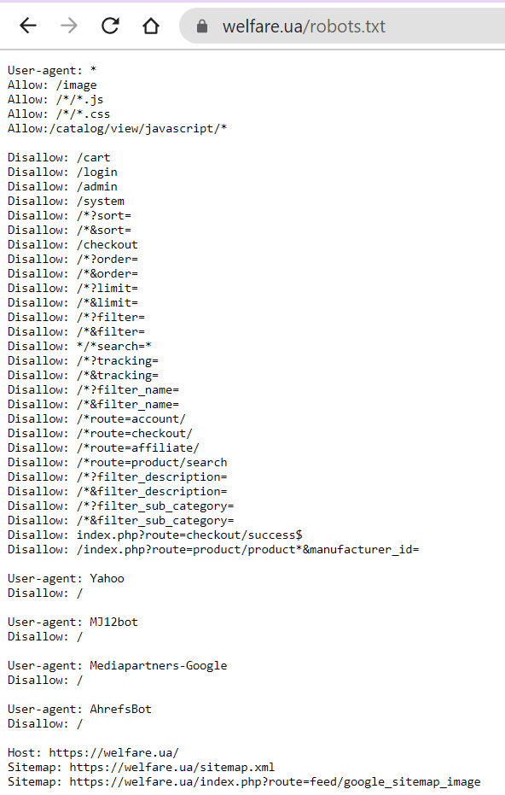
Рис.3.2.2.8. Файл robots.txt. сайту конкурента welfare.ua
Знаємо, що у технічній частині важливий вік домену, оскільки пошуковик більше довіряє старішому домену. Сайт був створений 3 квітня 2014 року. Тобто вже більше 7 років він функціонує, що має суттєву перевагу над нашим сайтом.
На сайт посилається 289 зовнішніх ресурси, 72% з яких індексуються, що досить добре для цього сайту. Переглянемо, які саме ресурси посилаються і по можливості використаємо їх для майбутньої стратегії просування Crocus city.
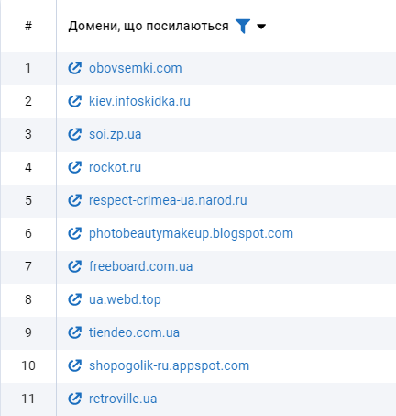
Рис.3.2.2.9. Ресурси, що посилаються сайту welfare.ua
З представлених сайтів можна запозичити українські сайти з Domain rank більшим ніж 20. Domain Rank – це показник авторитетності сайту від 0 до 100. Цей показник залежить від кількості сайтів, що посилаються на цей домен, а також від кількості сайтів, що посилаюються на сайти, які посилаються на цей домен. Тобто враховуються сайти, що пов’язані з цим доменом.
Орієнтований Органічний трафік, що приходить на цей сайт становить 109 600.
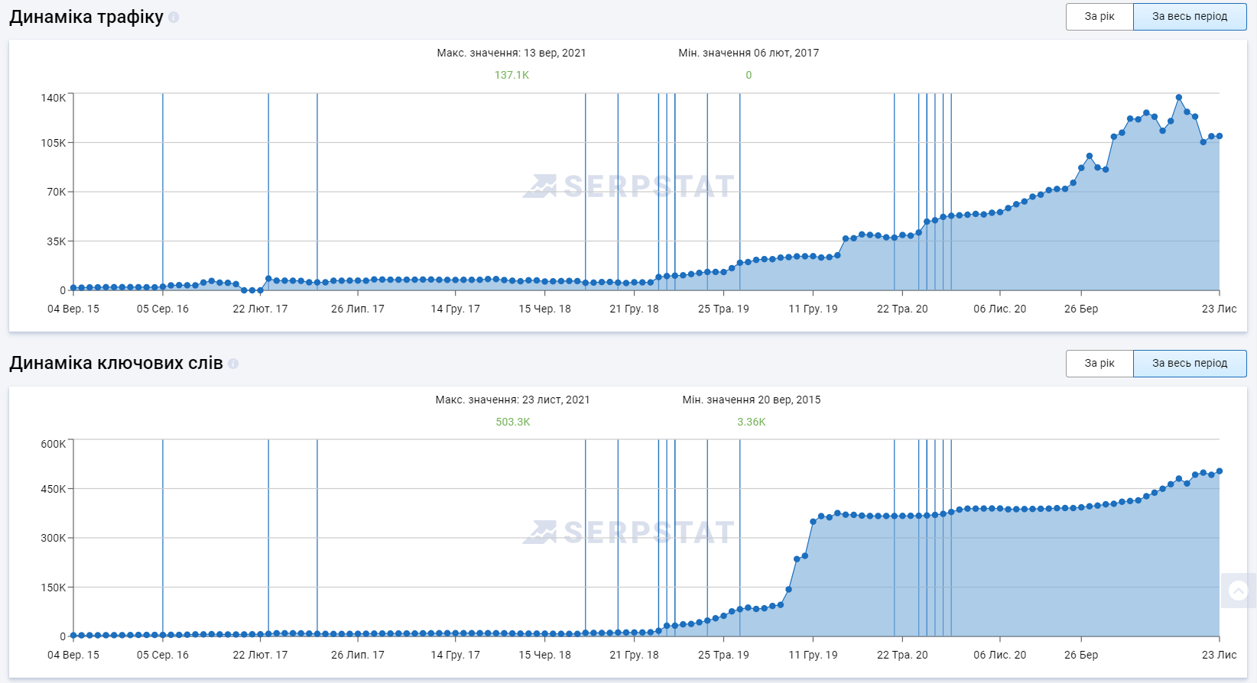
Рис.3.2.2.10. Динаміка просування сайту welfare.ua
З рисунку 3.2.2.10 бачимо, що з грудня 2018 року почала рости динаміка трафіку та ключових слів, що свідчить про початок SEO просування сайту.
Блог на сайті відсутній, тому велика імовірність того, що сайт просувається за допомогою зовнішньої оптимізації.
Також на сайті доступна сторінка з брендами, що досить зручно для користувача.
Наступне, що потрібно зробити, то це дізнатися чи веде даний конкурент соціальні мережі. З рисунку ми бачимо, що в нього є сторінка в Instagram, проте наш Crocus має більшу кількість підписників та краще вед цю соціальну мережу.
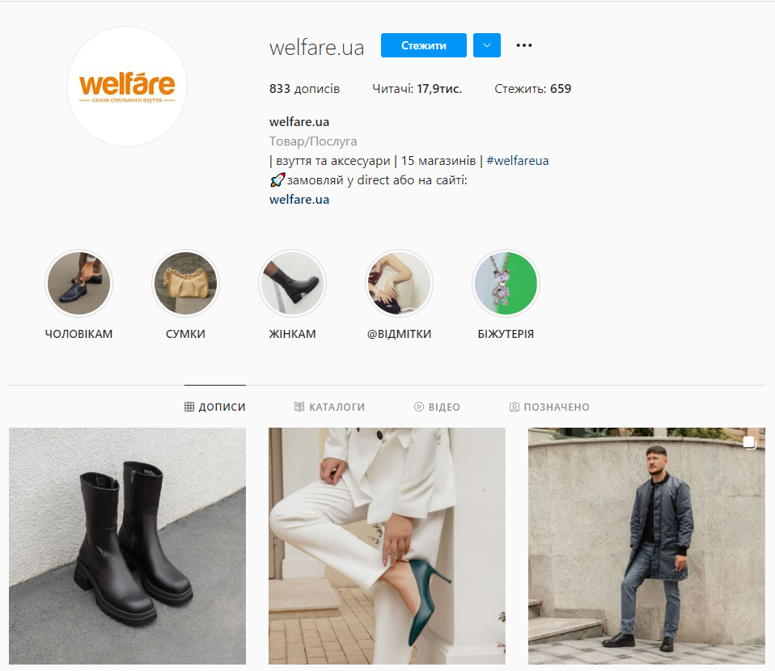
Рис. 3.2.2.11. Instagram конкурента Welfare
Висновки від сайту. Бачимо, що сайт на ринку вже 7 років, тому і має велику довіру від Пошукових роботів. В нього велика ссилочна маса, тому ми запозичимо в цього конкурента деякі зовнішні ресурси. Також для майбутньої стратегії запозичимо сторінку брендів, яку потрібно буде створити на сайті.
Аналіз https://vittorossi.ua/
Даний сайт – це власний самописний ресурс, який створили за допомогою мови програмування PHP, це також власний корпоративний ресурс.
SSL сертифікат підключений до даного сайту, він цілком безпечний для користувачів.
Домен сайту був створений 2011-06-16. Тобто вже більше 10 років на ринку.
Технічні налаштування такі як дзеркало сайту та переспрямування з www на без www налаштовано правильно. Проте на сайті неправильно працює канонічне посилання, оскільки тег не знайдено. Якщо це не налаштовано, то при індексуванні Googlebot вибирає ту сторінку, яка на його думку, є найбільш повною та корисною і визначає її як канонічну, така сторінка сканується частіше.
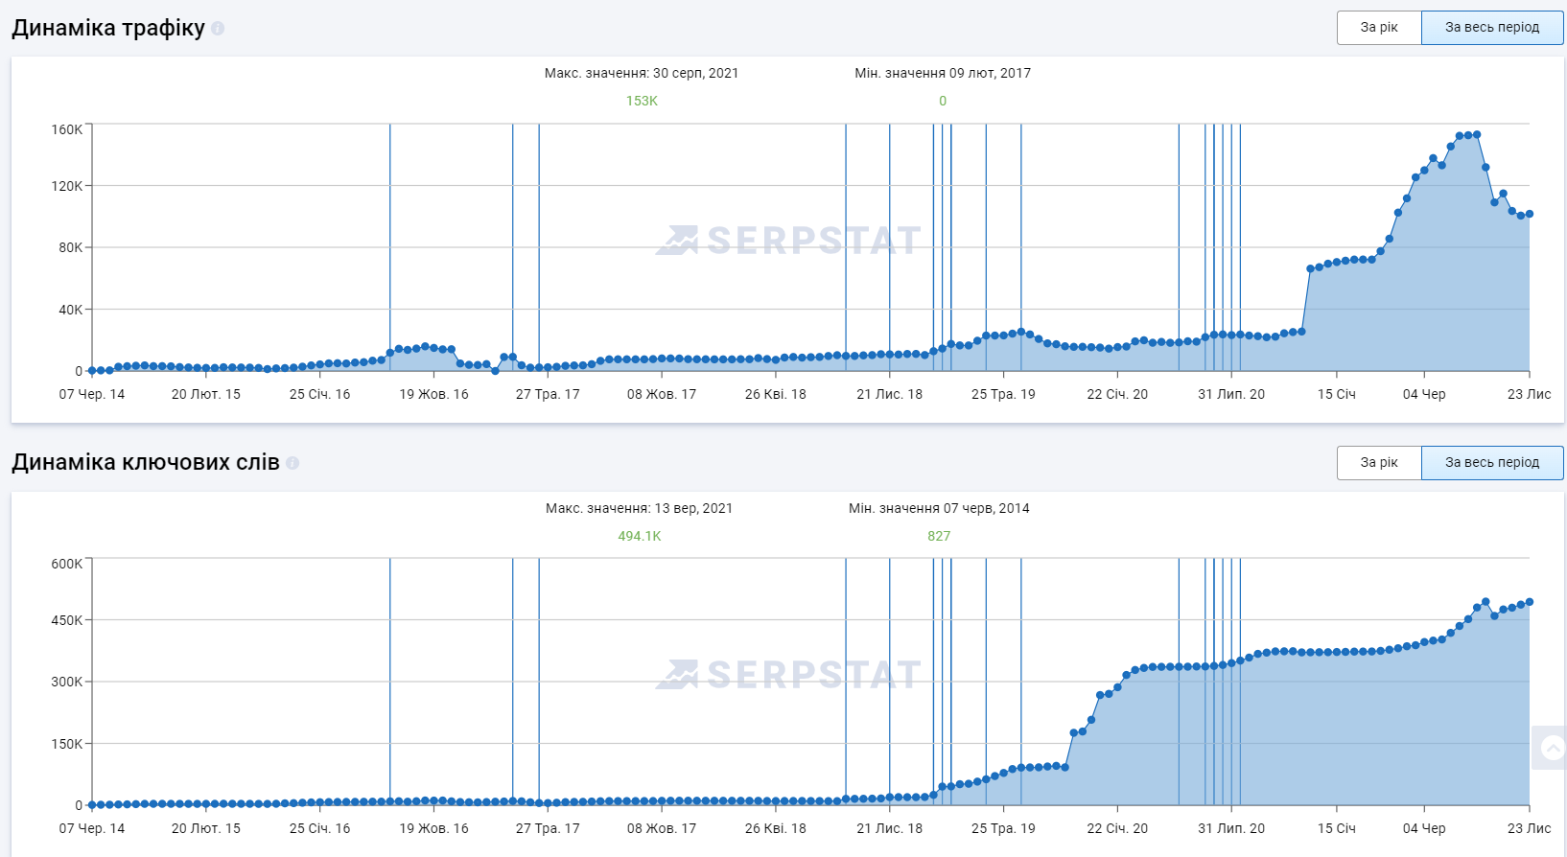
Рис. 3.2.2.12. Динаміка просування vittorossi.ua
З рисунку 3.2.2.2.12. бачимо, що з травня 2019 року почалося SEO просування сайту, орієнтований органічний трафік становить 101 700. Найбільша кількість трафіку надходить з брендованого запиту, що означає, що цей конкурент активно працює над своїм брендом і він впізнаваний. Про це і свідчить сторінка в соціальних мережах, яка має велику кількість підписників.

Рис.3.2.2.13.Instagram сторінка vittorossi.ua
Також цей сайт має широку масу посилань, яка складається з 372 зовнішніх посилань, проте лише 55% з них індексуються.
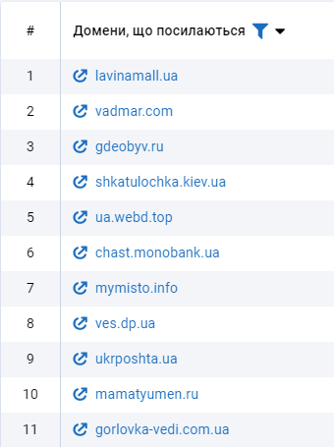
Рис.3.2.2.14. Список зовнішніх посилань vittorossi.ua
Висновки від сайту. Конкурент вже більше 10 років функціонує, багато вклав в свій бренд, оскільки він досить добре впізнаваний. Для майбутньої SEO стратегії можемо запозичити зовнішні посилання, а також в рекомендації візьмемо брендування сайту. Сайт також має сторінку подарункових сертифікатів, тому це також обов’язково беремо в рекомендації, оскільки це дасть змогу привести на сайт користувачів, які шукають подарункові сертифікати для своїх близьких.
Аналіз сайту https://www.pratik.com.ua/
CMS система сайту – 1C-Bitrix. Дана система являється технологічним ядром для створення та управління сайтами різного рівня складності. На базі даних CMS можуть бути розроблені сайти різної складності: сайти-візитівки, корпоративні, інформаційні портали, інтернет-магазини та інші.
Домен був куплений 2015-06-24, тобто він вже більше 6 років функціонує в інтернеті. І відповідно в пошукових роботів вже досить хороша довіра до цього сайту. Такі технічні налаштування, як канонічне посилання, дзеркало сайту, переспрямування з http на https налаштовано правильно.
Швидкість завантаження сайту для мобільних пристроїв становить 26, а для комп’ютерів – 72. Crocus city має більшу перевагу аніж сайт конкурента, оскільки швидкість завантаження набагато більша. Даному сайту потрібно досить багато попрацювати над оптимізацією, щоб збільшити швидкість.
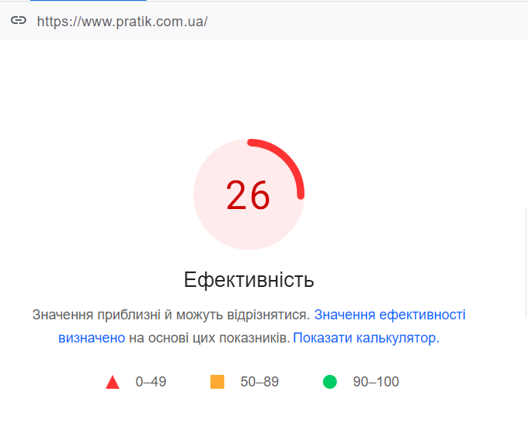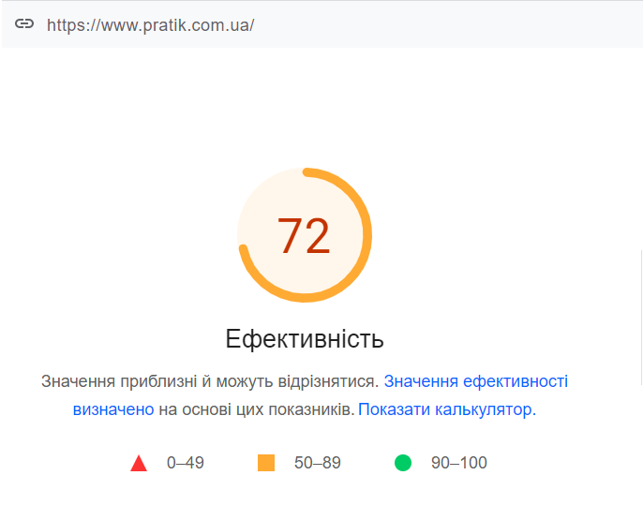
Рис.3.2.2.15. Швидкість завантаження сайту pratik.com.ua
З наступного рисунку бачимо, що з квітня 2019 року почала зростати кількість ключових запитів, тобто цей час можна вважати за початок SEO просування даного конкурента. Орієнтований SEO-трафік, який отримує сайт становить 21 020 користувачів в місяць. Порівняно з іншими сайтами це досить мала кількість, навіть при тому, що сайт знаходиться на першій сторінці у видачі.
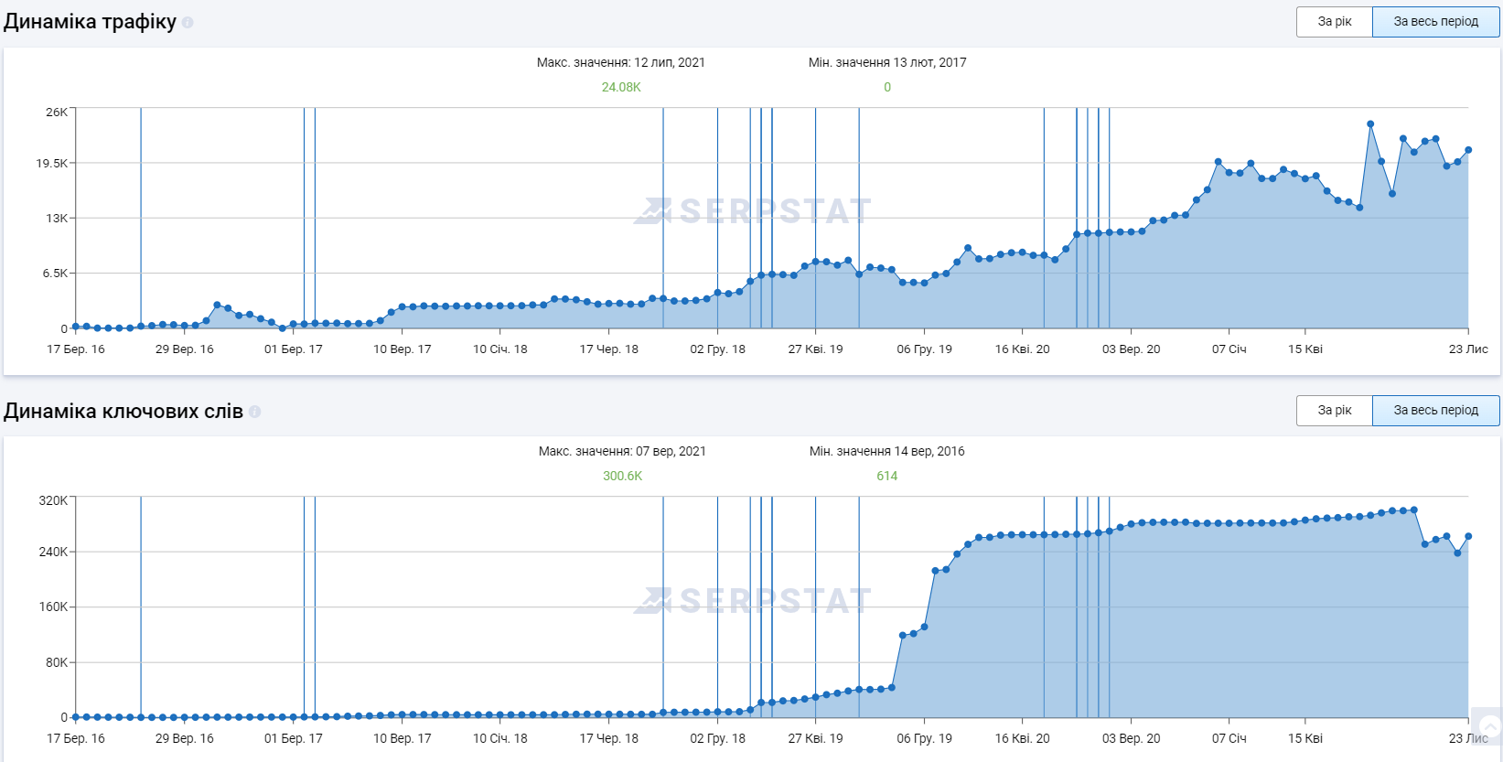
Рис.3.2.2.16. Динаміка SEO сайту pratik.com.ua
Даний сайт у своїй масі посилань налічує 208 доменів, що посилаються на цей домен, проте лише 51% з них індексуються.
Бренд також активно веде Instagram сторінку, де налічується 198 тис. підписників.
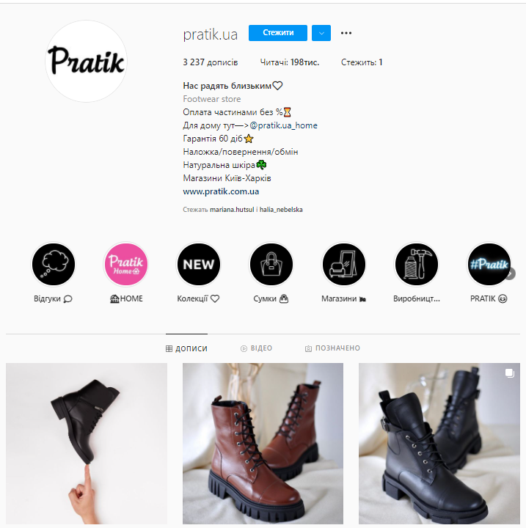
Рис.3.2.2.17. Інстаграм сторінка pratik.com.ua

Висновки від сайту конкурента. Сайт досить непогано видається по своєму брендованому запиту, тому можна зробити висновок, що вони багато вклали свій бренд. Тому знову ж таки в рекомендації будемо брати розкручування власного бренду, його впізнаваності в мережі інтернет.
Аналіз конкурента https://www.miraton.ua/
Сайт розроблений з допомогою CMS системи 1C-Bitrix. У 2007 році було куплено доменне ім’я, а це означає що цей сайт користується довірою Google. Щодо технічних показників сайту, таких як дзеркало сайту, переспрямування з http на https, канонічне посилання та SSL-сертифікат то вони в порядку, налаштовано все правильно. Проте виявлено помилку щодо переспрямування https://www.miraton.ua/index.php та https://www.miraton.ua/index.html на основний домен. Тобто пошукові роботи бачать ці сторінки як окремі ресурси і відповідно повністю їх індексують. Це для сайту досить погано, оскільки пошукових робот може визначити основним одне посилання і краще його індексувати. Навіть при досить непоганих технічних показниках сайт отримує невеликий органічний трафік, він становить 89 220 користувачів в місяць. Проте велика імовірність того, що такий трафік надходить найбільше з брендованих запитів, тобто ж знову таки можна сказати, що бренд попрацював над своїм іменем дуже добре. На сайті відсутній блог, тому це таки знову підтверджує, що трафік найбільше приходить з брендованого запиту.
На рахунок маси посилань, то вона налічує у собі 1300 вхідних домени і 87% з них індексуються, що досить добре для сайту.
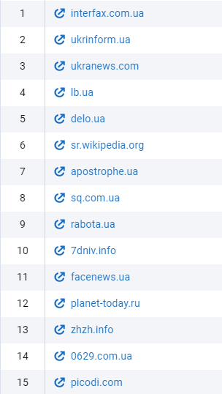
Рис.3.2.2.18. Вхідні домени сайту miraton.ua.
Швидкість завантаження сайту як для мобільних так і для комп’ютерних пристроїв досить низька. Вона знаходиться в червоній та жовтій зоні, а знаємо що рекомендовано бути в зеленій.
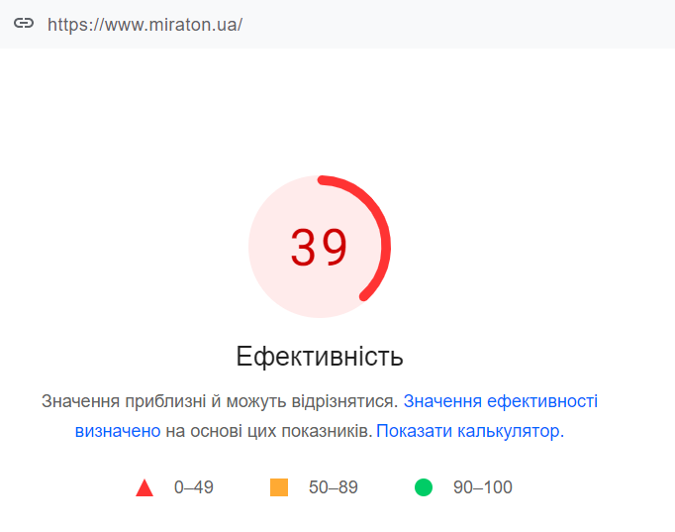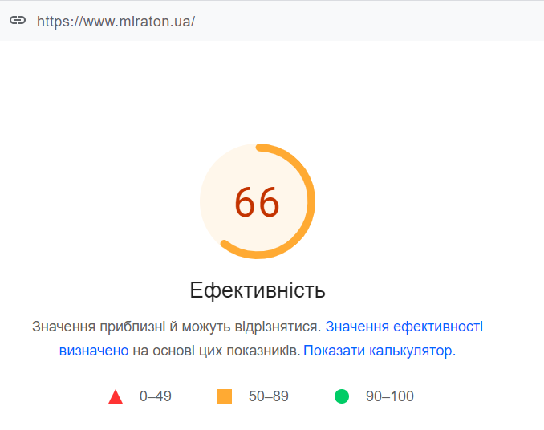
Рис.3.2.2.19. Швидкість завантаження сайту miraton.ua.
І знову ж таки бачимо, що бренд досить гарно працює над своєю впізнаваністю, активно веде Інстаграм сторінку, вона налічує 121 тис. користувачів.

Рис.3.2.2.20. Інстаграм сайту miraton.ua.
Висновки від сайту. Цей сайт на ринку вже більше 14 років, тому пошуковий робот має до нього гарну довіру. Маса посилань досить велика і сильна, тому ми запозичимо деякі посилання для майбутньої зовнішньої оптимізації Crocus city.

3.2.3. Побудова маркетингової стратегії для просування веб-сайту Crocus city.
Пошукова оптимізація – це технологія маркетингу, що містить в собі одночасно і створення контенту і використання технологічних засобів. При цьому хороша позиція в Органічному пошуку залежить від багатьох технічних і аналітичних інструментів, що забезпечує доступ до даних, що потрібні для постійного оновлення веб-сайту і його оптимізації для пошукових систем.
Тепер потрібно продумати SEO-стратегію сайту для просування в мережі інтернет сайту https://crocuscity.ua/. Наша ціль в цій стратегії покращити юзабіліті сайту, а також привести на сайт більшу кількість органічного трафіку, який буде цільовий і в майбутньому буде здійснювати корисні дії на сайті у вигляді покупки. Також в цій стратегії будемо використовувати дані з аналізу конкурентів.
Створюємо стратегію на січень. Знаємо з власного досвіду, що для просування взимку вже не варто брати категорії зимового асортименту. Починаємо роботу з категоріями, на які буде попит навесні. Для цього ми переглядаємо у Google trends ріст зацікавленості користувачів, вводячи ключові запити категорій сайту.
Для аналізу беремо категорії, які на нашу думку будуть користуватися найбільшим попитом.
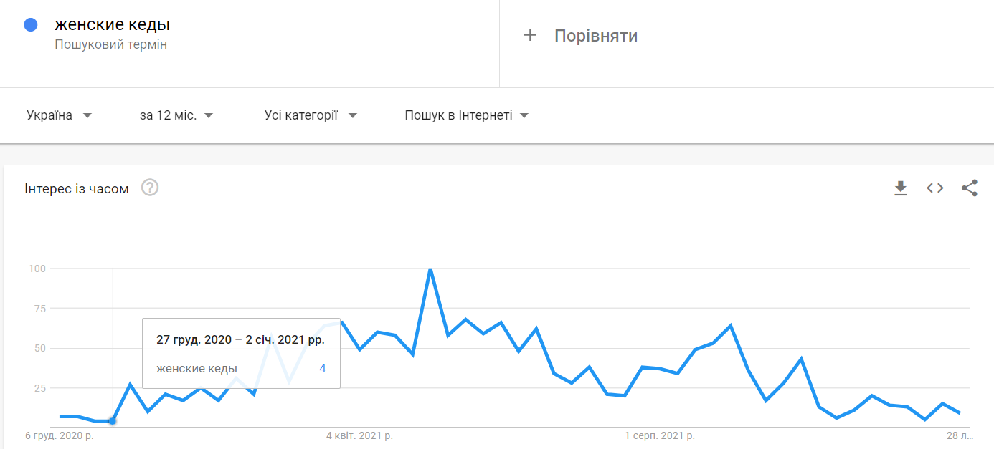
Рис.3.2.3.1. Зацікавленість користувачів по запиту «женские кеды»
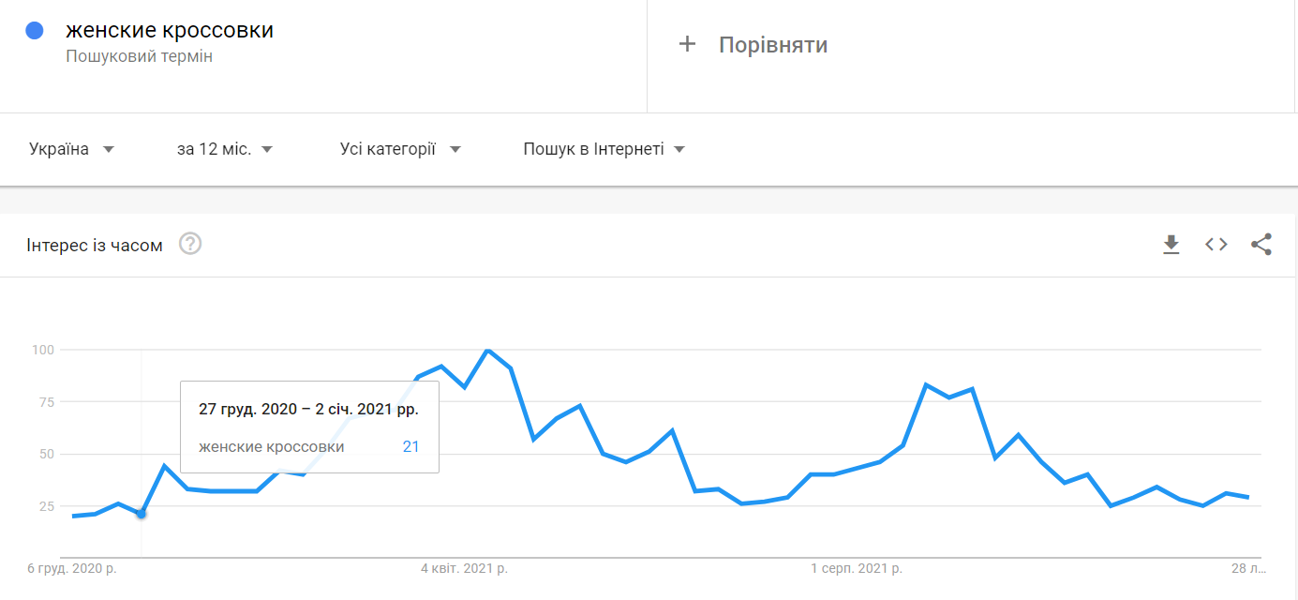
Рис.3.2.3.2. Зацікавленість користувачів по запиту «женские кроссовки»
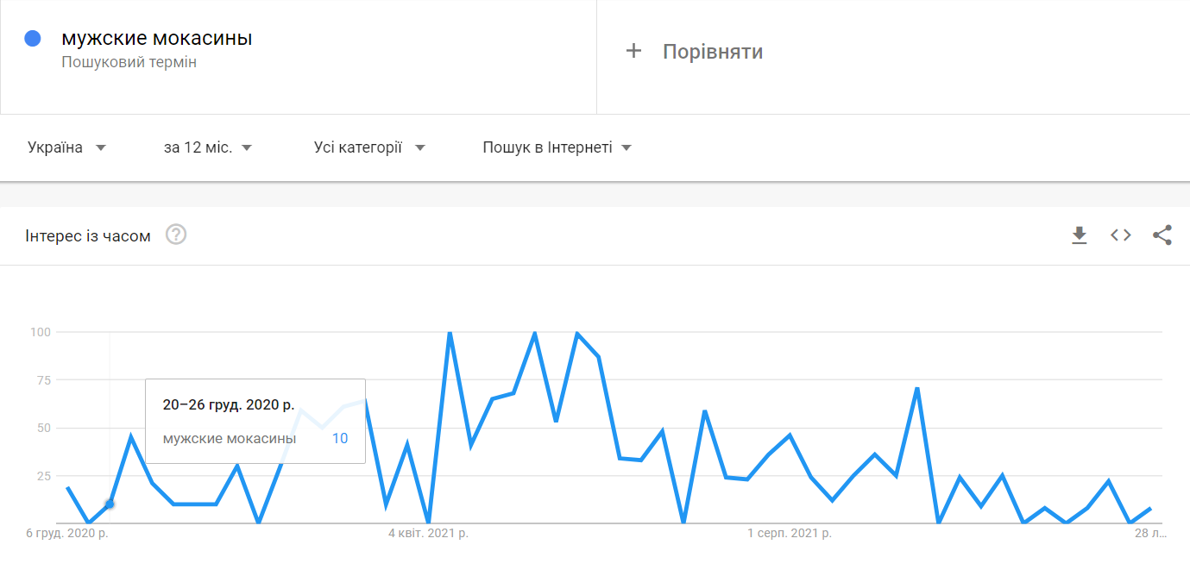
Рис. 3.2.3.3. Зацікавленість користувачів по запиту «мужские мокасины»
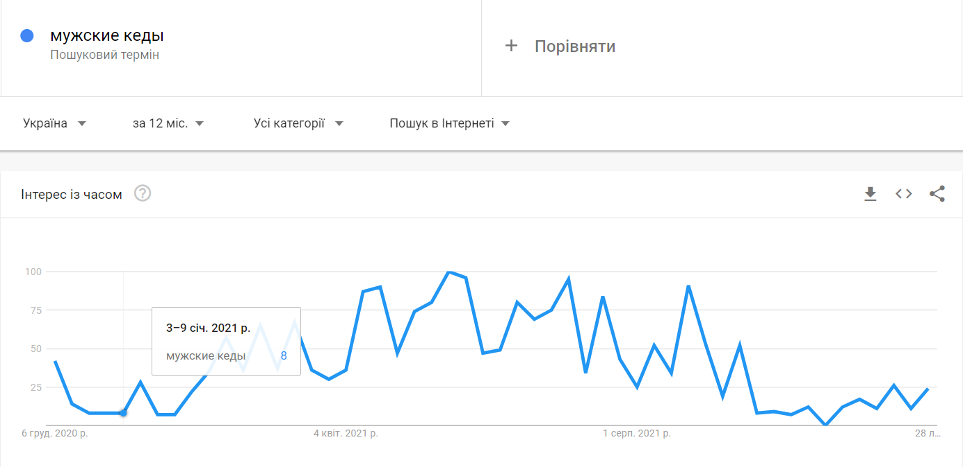
Рис. 3.2.3.4. Зацікавленість користувачів по запиту «мужские кеды»
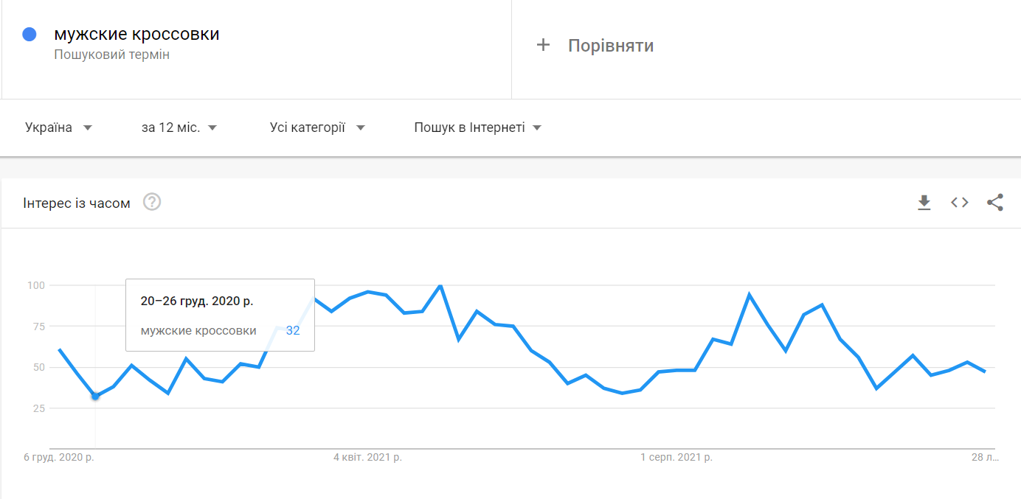
Рис. 3.2.3.5. Зацікавленість користувачів по запиту «мужские кроссовки»
Згідно рисунків, ми бачимо, що зацікавленість користувачів зростає з кінця грудня на такі товари як кросівки, кеди та мокасини. Це свідчить про те, що люди шукають зручне взуття до теплої пори року. Тепер переглянемо яка ситуація з цими категоріями в нас у Google Search Console.
Визначаємо позицію кожної категорії сайту. Для цього ми вводимо URL сторінки в Search Console і отримуємо необхідні дані.
Позиція категорії «женские кеды» становить 53,4.
Категорії «женские кроссовки» становить 28,6.
Категорії «мужские мокасины» становить 45,7.
Категорії «мужские кроссовки» становить 75,2.
Категорії «мужские кеды» становить 38,7.
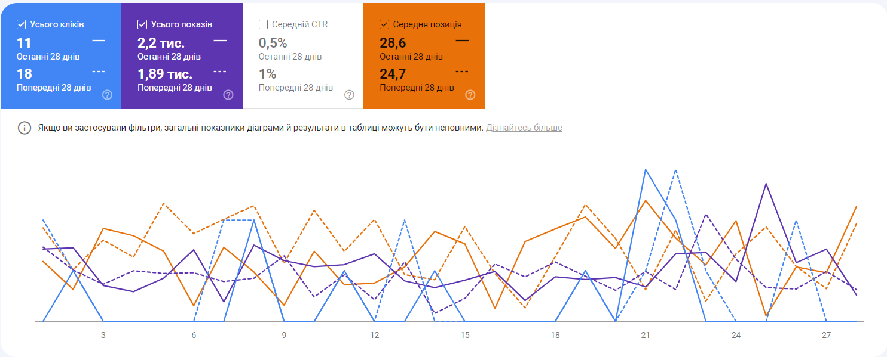
Рис. 3.2.3.6. Результати з Google Search Console категорії «женские кроссовки»
Вище подано позиції категорій у видачі Google. Тому нашим наступним кроком буде створення ряду робіт, які необхідно втілити на сайті, для того щоб кожна з цих категорій виросла у своїй позиції. Бачимо, що найнижче знаходиться категорія Чоловічих кросівок.
Як аналізатори ми прописуємо ряд робіт, які потрібно виконати.
Роботи на оптимізацією сайту на січень:
1) Для категорії Жіночі кеди ми створюємо 3 статті на 3000 символів кожна, куди заводимо релевантні ключові запити до категорії. В цих статтях відкриваємо цікаві та пізнавальні теми для користувачів.
Також зробимо одну публікацію в розмірі 3000 символів на зовнішньому ресурсі. Зовнішнє посилання беремо з сайту конкурента.
https://obovsemki.com/ - сайт для публікації.
2) Для категорії Жіночі кросівки створити 2 статті в розмірі 3000 символів кожна. В ці статті використати запити, що релевантні до категорії, написати цікаві та цільові статті. Так як позиція сайту найвища з усіх категорій, то для даної категорії зовнішню публікацію не будемо робити.
3) Для категорії Чоловічі мокасини написати 3 статті по 3000 символів кожна Також пишемо цікаві та інформативні статті з використанням релевантної семантики до даної категорії сайту.
Також беремо цю категорію для зовнішньої публікації. Ресурс беремо ссилочної маси конкурента https://www.miraton.ua/. Це ресурс https://interfax.com.ua/. Пишемо для публікації статтю на 3000 символів.
4) Для категорії Чоловічі кросівки створити 4 статті в розмірі 3000 символів. Для даної категорії беремо більшу кількість символів, оскільки її позиція найнижча. Також для даної категорії буде створено 2 статті для публікування на зовнішніх ресурсах. Ресурси знову ж таки беремо з маси посилань конкурента https://www.miraton.ua/:
- https://www.picodi.com/
- https://7dniv.info/
5) Для категорії Чоловічі кеди створити 2 статті в розмірі 3000 символів кожна з використанням релевантних ключових запитів. Пишемо цільові статті на сайт.
6) Завжди потрібно підтримувати Головну сторінку сайту, оскільки це перша сторінка на яку заходить Пошуковий робот.
Для цієї сторінки потрібно написати 2 статті на зовнішню оптимізацію.
Ресурси на які потрібно робити публікації:
- https://lavinamall.ua/
- https://dreamtown.kiev.ua/
Усі ресурси, які підібрані для Зовнішньої оптимізації мають досить непогані показники відвідуваності та довіри Google.
7) На сайті потрібно втілити також наступні роботи:
- Створення окремої сторінки Брендів, яка допоможе користувачам знайти взуття саме того бренду, що їх цікавить. Для цієї сторінки запланувати контент в розмірі 4000 символів унікального контенту для опису.
- А також запланувати Брендування сайту, для того щоб зробити Crocus city впізнаваним серед користувачів.
Ці роботи мають бути розплановані на один місяць. Прогнозується збільшення трафіку приблизно на 20%.

Висновки до розділу 3
В даному розділі представлено:
1. Детальний технічний аналіз сайту Crocus city. Описано всі технічні аспекти даного сайту. Також проведено аналіз маркетингової стратегії сайту, визначено по яких каналах трафіку проводяться роботи і визначено, що над сайтом на даному етапі працюють лише SEO-спеціалісти.
2. Запропоновано формулу для розрахунку оптимальної кількості конкурентів, що необхідні для якісного аналізу та побудови маркетингової стратегії просування сайту. Дана формула взята на розгляд у фірму та буде впроваджуватися у роботі SEO-спеціалістами фірми.
3. Використано формулу на конкретному прикладі сайту crocuscity.ua. За допомогою цієї формули визначено, що для побудови SEO-стратегії необхідно зробити аналіз 4 сайтів конкурентів. Тому надалі у цьому розділі ми провели саме цей аналіз і визначили, що саме можна запозичити на майбутнє для нашого сайту.
4. Отримавши дані з аналізу конкурентів нами було запропоновано стратегію для подальшого розвитку в мережі інтернет.

ВИСНОВКИ
У науковій роботі було проведено аналіз проблематики конкурентноспроможності веб-сайту в мережі Інтернет отримано наступні наукові та практичні результати:
1. Виявлено проблематику конкурентності веб-сайту у його ринковій ніші, яка полягає у великій кількості веб-ресурсів, що видаються у пошуковій системі. Показано, як визначити основних конкурентів та що вони використовують для просування свого ресурсу у мережі інтернет.
2. Запропоновано єдину формулу оцінки оптимальної кількості конкурентів, що допомагає вирішити питання, яке стосується аналізу, оскільки можна зосередитися на всебічному охопленні характеристик основних Веб-ресурсів. Формула грунтується на співвідношенні частотності основного ключового запиту до кількості конкурентів, що дозволяє отримати бажаний результат при просуванні веб-сайту.
3. За допомогою запропонованої формули та шляхом аналізу визначено необхідну кількість конкурентів, зроблено детальних аналіз кожного веб-ресурсу та визначено основні кроки побудови їх маркетингових стратегій. Після чого отримано основні дані для використання у майбутній стратегії просування веб-сайту.
4. Запропоновано маркетингову стратегію просування сайту з використанням отриманих даних аналізу, яка прогнозує збільшення SEO-трафіку у 20%. Дана стратегія містить ряд робіт, які включають у собі дані отримані з сайтів конкурентів, що дозволить підвищити конкурентість цільового ресурсу у ринковій ніші.
5. Експериментальне підтвердження ефективності пропонованої методики дозволяє рекомендувати останню до використання її для покращення конверсії веб-ресурсів із продажу товарів широкого вжитку.

СПИСОК ВИКОРИСТАНИХ ДЖЕРЕЛ
1. Ашманов И., Иванов А.: Оптимизация и продвижение сайтов в поисковых системах. СПб .: Питер, 2011. - 464 с.
2. Байков В.Д. Интернет: поиск информации и продвижение сайтов / В.Д. Байков. Санкт-Петербург: «БХВ-СанктПетербург», 2000. 288 с
3. Балабанова Л. В. Маркетинг: [Підруч. – 2-ге вид, перероб. і доп.] [Текст] / Балабанова Л. В. – К.: Знання-Прес, 2004. – 644 с
4. Вертайм К. Цифровой маркетинг. Как увеличить продажи с помощью социальных сетей, блогов, вики-ресурсов,
мобильных телефонов и других современных технологий (DigiMarketing: The Essential Guide to New media & Digital
Marketing) / К. Вертайм, Я. Фенвик. М.: Издательство Альпина Паблишер, Юрайт, 2010. 384 с
5. Энж Э., Спенсер С., Стрикчиола Дж.: SEO искусство раскрутки сайтов. 3-е издания. БХВ-Петербург, 2017. 812 с.
6. Мусієнко Д. О. Сутність маркетингової діяльності на підприємствах // Молодой ученый, 2013. – №2. c.- 83.
7. Расторгуев О.П., Прокди Р.Г..: Сайт на 1C-Битрикс: создание, поддержка и продвижение. Базовое практическое руководство. - СПб.: Наука и Техника, 2012. — 256 с.
8. Севостьянов И.О.: Поисковая оптимизация. Практическое руководство по продвижению сайта в Интернете. 3-е издания – СПб.: Питер, 2016 – 272 с.
9. Яковлев А.А.: Раскрутка и продвижение сайтов: основы, секреты, трюки. СПб.. БХВ-Петербург, 2007 - 336 с.
10. Crocus city [Електронний ресурс]. Режим доступу - https://crocuscity.ua/
11. Google довідка [Електронний ресурс]. Режим доступу - https://support.google.com/
12. Google Trends [Електронний ресурс]. Режим доступу - https://trends.google.com.ua/
13. Miraton [Електронний ресурс]. Режим доступу - https://www.miraton.ua/
14. Pratik [Електронний ресурс]. Режим доступу - https://pratik.com.ua/
15. Searchenginejornal [Електронний ресурс]. Режим доступу - https://www.searchenginejournal.com/
16. SemRush [Електронний ресурс]. Режим доступу - https://ru.semrush.com/
17. Serpstat [Електронний ресурс]. Режим доступу - https://serpstat.com/
18. Sitecheker [Електронний ресурс]. Режим доступу - https://sitechecker.pro/
19. Welfare [Електронний ресурс]. Режим доступу - http://welfare.ua/
20. Vittorossi [Електронний ресурс]. Режим доступу - https://vittorossi.ua/

